Aufgrund geänderter Anforderungen der Rechtsprechung, geänderter Rechtsgrundlagen und zur Schließung von Regelungslücken waren die Richtlinien für die dienstliche Beurteilung der Lehrerinnen und Lehrer sowie der Leiterinnen und Leiter an öffentlichen Schulen und Zentren für schulpraktische Lehrerausbildung des für Schule zuständigen Ministeriums vom 19. Juli 2017 zu überarbeiten. Auch wurden redaktionelle Änderungen vorgenommen.
Zu BASS 21-02 Nr. 2
Richtlinien für die dienstliche Beurteilung
der Lehrerinnen und Lehrer sowie
der Leiterinnen und Leiter an öffentlichen Schulen
und Zentren für schulpraktische Lehrerausbildung
des für Schule zuständigen Ministeriums
Runderlass des Ministeriums für Schule und Bildung
Vom 5. Mai 2026 – 213 - 71.02.09.02-000023-2025-0004711
Aufgrund des § 92 Absatz 1 Landesbeamtengesetz (LBG – SGV. NRW. 2030) in der jeweils aktuellen Fassung werden folgende Richtlinien für die dienstliche Beurteilung der Lehrerinnen und Lehrer sowie der Leiterinnen und Leiter an öffentlichen Schulen und Zentren für schulpraktische Lehrerausbildung erlassen:
1
Allgemeine Grundsätze für die Beurteilung
Nach Artikel 33 Absatz 2 Grundgesetz und § 9 Beamtenstatusgesetz richtet sich der Zugang zu öffentlichen Ämtern sowie deren Übertragung nach Eignung, Befähigung und fachlicher Leistung.
Befähigung ist die Summe der Fähigkeiten, die sich aus den Kenntnissen und Erfahrungen ergibt, die für die dienstliche Tätigkeit von Bedeutung sind.
Leistung ist die praktische Umsetzung der Befähigung in Qualität und Quantität der Arbeitsergebnisse auf dem konkreten Dienstposten im Beurteilungszeitraum.
Eignung ist die aus Befähigung und Leistung abzuleitende Qualifikation für ein ausgeübtes oder angestrebtes Amt.
Diese Kriterien müssen beurteilt werden, um es Dienstvorgesetzten zu ermöglichen, Entscheidungen über die Beförderung nach dem Grundsatz der Bestenauslese zu treffen.
Daneben dienen dienstliche Beurteilungen der Vorbereitung sonstiger Personalmaßnahmen, etwa durch die Feststellung der Bewährung in Probezeiten oder als Erkenntnisquelle für Entscheidungen über sachgerechte Verwendungen.
Die Erstellung dienstlicher Beurteilungen erfordert von den Vorgesetzten Verantwortungsbewusstsein, Unvoreingenommenheit und Gewissenhaftigkeit.
2
Geltungsbereich
2.1 Diese Beurteilungsrichtlinien gelten für die verbeamteten Lehrerinnen und Lehrer an öffentlichen Schulen und Zentren für schulpraktische Lehrerausbildung einschließlich deren Leiterinnen und Leiter sowie Seminarleiterinnen und Seminarleiter.
2.2 Sie gelten für den von Nummer 2.1 erfassten Personenkreis, der in einem vom Tarifvertrag für den öffentlichen Dienst der Länder (TV-L) erfassten Arbeitsverhältnis steht, entsprechend.
Bei der Beurteilung vor Ablauf der arbeitsvertraglichen Probezeit sind diese Beurteilungsrichtlinien mit der Maßgabe anzuwenden, dass eine dienstliche Beurteilung nur bei unbefristet eingestellten Lehrerinnen und Lehrern (§ 2 Absatz 4 TV-L) zu erstellen ist.
3
Anlass und Zeitpunkt der Beurteilung
Beurteilungen werden zu folgenden Anlässen erstellt (Anlassbeurteilungen):
3.1 durch die Schulleiterin oder den Schulleiter
3.1.1 während der laufbahnrechtlichen Probezeit (vgl. Nummer 11),
3.1.2 vor einer Übertragung des ersten Beförderungsamts einer Laufbahn, soweit kein Leitungsamt im Sinne von § 60 Absatz 1 Schulgesetz NRW (SchulG – BASS 1-1),
3.1.3 vor einer Beurlaubung zum Auslandsschuldienst (BASS 21-12 Nr. 3), zur Wahrnehmung von Aufgaben der Entwicklungszusammenarbeit oder zu vergleichbaren Aufgaben,
3.1.4 vor einer Verwendung im Hochschuldienst.
3.2 durch die Schulaufsicht
3.2.1 vor einer - nicht mit einer Beförderung verbundenen - Übertragung eines Amtes als Fachleiterin oder Fachleiter an einem Zentrum für schulpraktische Lehrerausbildung,
3.2.2 vor der Übertragung eines Beförderungsamts, das nicht von Nummer 3.1.2 umfasst ist,
3.2.3 vor einer Beurlaubung zum Auslandsschuldienst zur Übernahme einer Funktionsstelle,
3.2.4 vor der Erteilung eines Dienstzeugnisses gemäß § 92 Absatz 3 LBG,
3.2.5 auf Wunsch vor einer Versetzung aus dienstlichen Gründen, vor einer Abordnung von mehr als einem Jahr sowie vor Beginn der Mutterschutzfrist, Antritt einer Elternzeit, vor Antritt eines Urlaubs oder einer Freistellung nach den §§ 64, 65 und 70 LBG, wenn die Abwesenheit oder Beurlaubung voraussichtlich länger als ein Jahr andauert oder vor einer vollen Freistellung nach dem Landespersonalvertretungsgesetz (LPVG) oder dem Sozialgesetzbuch IX (SGB IX),
3.2.6 vor dem Ende der Probezeit im Leitungsamt auf Probe gemäß
§ 21 LBG (vgl. Nummer 12),
3.2.7 vor dem Ende einer Erprobungszeit gemäß § 19 Absatz 3 LBG (vgl. Nummer 12),
3.2.8 vor einer sonstigen dienstrechtlichen Entscheidung, für die nicht auf aktuelle Kenntnisse der dienstlichen Leistungen verzichtet werden kann.
3.3 Nach Nummer 3.1.2, 3.2.1 und Nummer 3.2.2 sind Lehrerinnen und Lehrer zu beurteilen, die sich in einem konkreten Auswahlverfahren befinden. Davon ausgenommen sind diejenigen, die dem von der Ausschreibung vorgegebenen konstitutiven Anforderungsprofil nicht entsprechen, sowie in der Regel diejenigen, die die für die Ausschreibung relevanten laufbahnrechtlichen Voraussetzungen für das angestrebte Amt nicht erfüllen.
3.4 Von einer Beurteilung kann abgesehen werden, wenn eine für den Anlass hinreichend aussagefähige Beurteilung vorliegt, die im Vergleich mit anderen Beurteilungen einen aktuellen Leistungs- und Eignungsvergleich ermöglicht.
3.5 Die Beurteilung der Lehramtsanwärterinnen und Lehramtsanwärter richtet sich nach den für sie geltenden besonderen Bestimmungen.
4
Zuständigkeit für die Beurteilung, Beteiligung
4.1 Die Beurteilung erstellt die oder der nach der Verordnung über beamtenrechtliche und disziplinarrechtliche Zuständigkeiten im Geschäftsbereich des für den Schulbereich zuständigen Ministeriums (BASS 10-32 Nr. 44) jeweils zuständige Dienstvorgesetzte, soweit nachfolgend nichts Abweichendes geregelt ist.
4.2 Im Auftrag der oder des Dienstvorgesetzten erstellt in der Regel die zuständige schulfachliche Schulaufsichtsbeamtin oder der zuständige schulfachliche Schulaufsichtsbeamte die Beurteilung.
4.3 Die Schulleiterin oder der Schulleiter der Stammschule der Lehrerin oder des Lehrers erstellt die Beurteilung aus einem der in den Nummern 3.1.1 bis 3.1.4 genannten Anlässe.
Soweit Lehrerinnen und Lehrer an andere Schulen, Einrichtungen oder Behörden abgeordnet sind, verbleibt es grundsätzlich bei der Zuständigkeit der Schulleiterin oder des Schulleiters der Schule, von der sie abgeordnet sind. Für Beurteilungsbeiträge gilt Nummer 8.5.
Abweichend davon werden Lehrerinnen und Lehrer, die am Beurteilungsstichtag länger als 18 Monate mit mehr als der Hälfte ihres Beschäftigungsumfangs an eine andere Schule abgeordnet sind, von der Schulleiterin oder dem Schulleiter der aufnehmenden Schule beurteilt.
4.4 Pädagogische Mitarbeiterinnen und Mitarbeiter im Ministerium für Schule und Bildung werden nach einer Abordnungszeit von mindestens zwei Jahren nach den Richtlinien für die dienstliche Beurteilung der Beamtinnen und Beamten im Geschäftsbereich des Ministeriums für Schule und Bildung (BASS 21-02 Nr. 6) durch das Ministerium beurteilt. Dies gilt nicht für Beurteilungen nach Nummer 6.3.
4.5 Bei Beurteilungen aus Anlass von Bewerbungen um ein Amt in der Schulaufsicht ist die Schlusszeichnung der Leiterin oder dem Leiter der Schulabteilung der Bezirksregierung vorbehalten.
4.6 Die Beurteilung aus Anlass der Bewerbung um ein Amt als Leiterin oder Leiter eines Zentrums für schulpraktische Lehrerausbildung erstellt die zuständige Ausbildungsdezernentin oder der zuständige Ausbildungsdezernent.
4.7 Die Beurteilung aus Anlass der Bewerbung um ein Amt als Seminarleiterin oder Seminarleiter erstellt die zuständige Ausbildungsdezernentin oder der zuständige Ausbildungsdezernent unter Beteiligung der zuständigen schulfachlichen Aufsichtsbeamtin oder des zuständigen schulfachlichen Aufsichtsbeamten.
4.8 Die Beurteilung aus Anlass der Bewerbung um ein Amt als Fachleiterin oder Fachleiter in der Lehrerausbildung erstellt die zuständige schulfachliche Aufsichtsbeamtin oder der zuständige schulfachliche Aufsichtsbeamte unter Beteiligung der zuständigen Ausbildungsdezernentin oder des zuständigen Ausbildungsdezernenten.
4.9 Die Beurteilung aus Anlass der Bewerbung um ein Amt als Fachleiterin oder Fachleiter in der Lehrerfortbildung erstellt die zuständige schulfachliche Aufsichtsbeamtin oder der zuständige schulfachliche Aufsichtsbeamte unter Beteiligung der zuständigen Fortbildungsdezernentin oder des zuständigen Fortbildungsdezernenten.
4.10 Die Beurteilerin oder der Beurteiler kann im Beurteilungsverfahren eine fachkundige Beratung hinzuziehen. Eine solche Beratung soll hinzugezogen werden bei der Beurteilung von Lehrerinnen und Lehrern, die im Bereich des Gemeinsamen Lernens tätig sind. Hiervon ist ausnahmsweise abzusehen, wenn die Beurteilerin oder der Beurteiler selbst über die erforderliche Fachkunde verfügt.
4.11 Die Beurteilerinnen und Beurteiler dürfen nicht befangen sein.
5
Aufgaben, besondere Kenntnisse und Fähigkeiten sowie Fortbildung
5.1 Die dienstliche Beurteilung enthält eine Auflistung der prägenden Aufgaben, die die oder der zu Beurteilende im Beurteilungszeitraum wahrgenommen hat. Sie soll den unterrichtlichen Einsatz erkennen lassen und auch auf besondere Funktionen und Aufgaben eingehen.
5.2 Die oder der zu Beurteilende ist an dieser Auflistung zu beteiligen.
5.3 Die Teilnahme an Lehrgängen und Fortbildungen sowie besondere Kenntnisse und Fähigkeiten sind ohne Bewertung anzugeben.
6
Beurteilungsmerkmale und Form der Beurteilung
Für die Beurteilung sind die als Anlage 2 - 4 beigefügten Vordrucke zu verwenden.
6.1 Leistung und Befähigung sind für den Bereich „Lehrtätigkeit, schulische Aufgaben oder Ausbildung“ in den Beurteilungsmerkmalen
- Unterricht oder Ausbildung
- Diagnostik und Beurteilung
- Erziehung und Beratung
- Mitwirkung an der Schul- oder Seminarentwicklung
- Zusammenarbeit
- soziale Kompetenz
zu bewerten.
6.2 Für Funktionsämter sind Leistung und Befähigung für den Bereich „Leitung und Koordination“ zusätzlich in den Beurteilungsmerkmalen
- Organisation und Verwaltung
- Beratung
- Personalführung und -entwicklung
zu bewerten.
6.3 Aus Anlass der Bewerbung um die nachfolgenden Funktionsämter muss die Beurteilung aufgabenbezogen unter anderem Aufschluss geben über Leistung und Befähigung in den jeweils angegebenen Bereichen.
6.3.1 Schulleitung (§ 60 Absatz 1 Satz 1, 2 SchulG) und Schulaufsicht (§ 87 SchulG, § 33 Laufbahnverordnung (LVO))
Organisation und Verwaltung, dazu gehören u.a.
- Konferenz- und Gesprächsleitung
- Schulrecht und schulfachliches Handeln sowie Ausbildungsrecht und ausbildungsfachliches Handeln
- Planung und Organisation, Ressourcenmanagement
- Steuerung von Schul- oder Seminarentwicklungsprozessen, geschlechtersensible Schul- oder Seminarentwicklung
- Arbeits- und Gesundheitsschutz, Gesundheitsförderung.
Beratung, dazu gehören u.a.
- kollegiale Beratung, Beratung der Unterrichtenden
- Bewertung fremden Unterrichts und Beurteilung der Unterrichtenden
- Beratung von Schul- oder Seminarleitung (pädagogisch, organisatorisch, schulfachlich und schulrechtlich sowie ausbildungsfachlich und ausbildungsrechtlich).
Personalführung und -entwicklung, dazu gehören u.a.
- Rollenklarheit
- Teamarbeit und Konfliktlösung
- Gleichstellung von Frau und Mann
- Rehabilitation und Teilhabe behinderter Menschen
- Personalmanagement
- Planung und Durchführung von Maßnahmen der Personalentwicklung.
6.3.2 Studiendirektorin oder Studiendirektor – als Fachleiterin oder Fachleiter zur Koordinierung schulfachlicher Aufgaben – oder ein nicht von § 60 Absatz 1 Satz 1 SchulG erfasstes Amt der erweiterten Schulleitung an Gesamtschulen, Sekundarschulen oder Berufskollegs
Organisation und Verwaltung, dazu gehören u.a.
- Konferenz- oder Gesprächsleitung
- Schulrecht und schulfachliches Handeln
- Ausbildungsrecht und ausbildungsfachliches Handeln (nur bei Ausbildungsbeauftragten)
- Planung und Organisation
- Steuerung von Schulentwicklungsprozessen, geschlechtersensible Schulentwicklung.
Beratung, dazu gehören u.a.
- kollegiale Beratung, Beratung der Unterrichtenden
- Beratung von Schul- oder Seminarleitung (pädagogisch, organisatorisch, schulfachlich und schulrechtlich sowie ausbildungsfachlich und ausbildungsrechtlich).
Personalführung und -entwicklung, dazu gehören u.a.
- Rollenklarheit
- Teamarbeit und Konfliktlösung
- Gleichstellung von Frau und Mann
- Rehabilitation und Teilhabe behinderter Menschen.
6.3.3 Koordinatorin oder Koordinator für besondere schulische Aufgaben (soweit nicht von Nummer 6.3.2 erfasst)
Organisation und Verwaltung, dazu gehören u.a.
- Gesprächsleitung
- Schulrecht und schulfachliches Handeln
- Planung und Organisation.
Beratung, dazu gehören u.a.
- kollegiale Beratung
- Beratung von Schul- oder Seminarleitung (pädagogisch, organisatorisch, schulfachlich und schulrechtlich sowie ausbildungsfachlich und ausbildungsrechtlich).
Personalführung und -entwicklung, dazu gehören u.a.
- Rollenklarheit
- Teamarbeit und Konfliktlösung
- Gleichstellung von Frau und Mann
- Rehabilitation und Teilhabe behinderter Menschen.
6.3.4 Leiterin oder Leiter eines Zentrums für schulpraktische Lehrerausbildung, Seminarleiterinnen und Seminarleiter sowie Fachleiterinnen und Fachleiter in der Lehrerausbildung
Organisation und Verwaltung, dazu gehören u.a.
- Konferenz- oder Gesprächsleitung
- Schulrecht und schulfachliches Handeln sowie Ausbildungsrecht und ausbildungsfachliches Handeln
- Planung und Organisation, Ressourcenmanagement
- Steuerung von Seminarentwicklungsprozessen, geschlechtersensible Seminarentwicklung.
Beratung, dazu gehören u.a.
- Ausbildungsberatung, Beratung der Unterrichtenden
- Bewertung fremden Unterrichts und Beurteilung der Unterrichtenden
- Beratung von Schul- oder Seminarleitung (pädagogisch, organisatorisch, schulfachlich sowie ausbildungsfachlich und ausbildungsrechtlich)
- Koordination von Beratung in Schule oder Seminar, professionsbezogene Beratung von erwachsenen Lernerinnen und Lernern gemäß Standards und Kompetenzen in der Lehrerbildung.
Personalführung und -entwicklung, dazu gehören u.a.
- Rollenklarheit
- Teamarbeit und Konfliktlösung
- Gleichstellung von Frau und Mann
- Rehabilitation und Teilhabe behinderter Menschen.
7
Allgemeine Grundsätze für die Bewertung
7.1 Beurteilungszeitraum ist der Zeitraum seit Ende des Beurteilungszeitraums der vorangegangenen dienstlichen Beurteilung. Liegt dieses Ende länger als drei Jahre zurück, sind die Leistungen der letzten drei Jahre zu beurteilen. Dies gilt nicht für Beurteilungen während der laufbahnrechtlichen Probezeit, einer Probezeit im Leitungsamt gemäß § 21 LBG sowie während einer Erprobungszeit nach § 19 Absatz 3 LBG.
7.2 Teilzeitbeschäftigung oder Beurlaubung aus familiären Gründen dürfen sich nicht nachteilig auf die Beurteilung auswirken. Dies gilt auch für die Tätigkeit als Mitglied des Personal- oder Lehrerrates, der Schwerbehindertenvertretung sowie als Ansprechpartnerin für Gleichstellungsfragen.
7.3 Für die Bewertung der Leistungs- und Befähigungsmerkmale und die Bildung des Gesamturteils ist folgende Skala zu verwenden:
- übertrifft die Anforderungen in besonderem Maße: 5 Punkte,
- übertrifft die Anforderungen: 4 Punkte,
- entspricht den Anforderungen: 3 Punkte,
- entspricht im Allgemeinen noch den Anforderungen: 2 Punkte,
- entspricht nicht den Anforderungen: 1 Punkt.
7.4 Zwischenbewertungen sind nicht zulässig. Für jedes Merkmal ist zu prüfen, inwieweit die oder der zu Beurteilende im Beurteilungszeitraum den Anforderungen des im Zeitpunkt des Beurteilungsstichtages übertragenen Amtes im statusrechtlichen Sinne unter Berücksichtigung der im Beurteilungszeitraum wahrgenommenen dienstlichen Aufgaben entsprochen hat. Das Ergebnis ist nach dem Beurteilungsmaßstab in Punkten zu bewerten.
7.5 Das Gesamturteil ist aus der Bewertung der Merkmale unter Würdigung ihrer Gewichtung und des Gesamtbildes der Leistungen zu bilden und in Punkten festzusetzen.
7.6 Bei der Beurteilung vor der Übertragung des ersten Beförderungsamtes einer Laufbahn (soweit kein Leitungsamt im Sinne von § 60 Absatz 1 SchulG) haben die Merkmale „Unterricht oder Ausbildung“, „Diagnostik und Beurteilung“ und „Erziehung und Beratung“ bei der Bildung des Gesamturteils besondere Bedeutung und zählen doppelt.
7.7 Bei der Beurteilung aus Anlass der Bewerbung um Führungs- und Funktionsämter haben die Merkmale „Zusammenarbeit“, „Organisation und Verwaltung“, „Beratung“ und „Personalführung und -entwicklung“ bei der Bildung des Gesamturteils besondere Bedeutung und zählen doppelt.
7.8 Das Gesamturteil bewertet nicht nur die Tätigkeit im bisher ausgeübten Amt, sondern gibt auch Aufschluss über die prognostizierte Qualifikation für andere (höherwertige) Aufgaben.
7.9 Erläuterungen zur Bildung des Gesamturteils
Die bei den einzelnen Beurteilungsmerkmalen vergebenen Punkte müssen das Gesamturteil tragen. Die für die Bildung des Gesamturteils wesentlichen Gründe sind in der Regel darzulegen. Eine Begründung ist ferner erforderlich, wenn Beurteilungsbeiträge zu berücksichtigen sind, wenn sich das Gesamturteil im Vergleich zur vorherigen dienstlichen Beurteilung verschlechtert hat oder die Bewertung der einzelnen Beurteilungsmerkmale verschiedene Gesamturteile möglich erscheinen lässt. Ferner bedarf es einer Begründung, wenn der dienstlichen Beurteilung mehrere separate und durch unterschiedliche Personen zu bewertende Erkenntnisquellen zugrunde liegen. Auch Abweichungen von Beurteilungsbeiträgen sind zu begründen. Liegen abweichende Einzelbewertungen aus unterschiedlichen Beurteilungsbeiträgen und Erkenntnisquellen vor oder sind einzelne Bewertungen für das Gesamturteil von besonderem Gewicht, ist ebenfalls eine Begründung erforderlich. Entbehrlich ist eine Begründung für das Gesamturteil nur dann, wenn im konkreten Fall ein anderes Gesamturteil nicht in Betracht kommt. In der Begründung des Gesamturteils sind der den einzelnen Erkenntnisquellen zugrundeliegende Inhalt, Zeitraum und Bewertungsmaßstab angemessen zu würdigen.
Wird eine dienstliche Beurteilung mit Erkenntnisquellen nach Nummer 9.7 erstellt, so ist das Ergebnis des Eignungsfeststellungsverfahrens mit einem Anteil von 40 Prozent im Gesamturteil zu berücksichtigen.
Bei angestrebten Funktionswechseln können an dieser Stelle Ausführungen zur Eignung für das ausgeschriebene Amt unter Berücksichtigung der dieses Amt prägenden pädagogischen und verwaltungsfachlichen Anforderungen erfolgen.
7.10 Vorschlag zur weiteren dienstlichen Verwendung
Zur Personalentwicklung können an dieser Stelle Hinweise auf zukünftige weitere Verwendungsmöglichkeiten gegeben werden.
8
Erkenntnisquellen
8.1 Die Erkenntnisquellen dienen dazu, ein Bild über Leistung und Befähigung im Beurteilungszeitraum sowie über die Eignung für das angestrebte Amt zu gewinnen.
8.2 Die Beurteilung muss sich auf die Beobachtungen während der gesamten dienstlichen Tätigkeit im Beurteilungszeitraum stützen.
8.3 Unterrichtsbesuche
Unterrichtsbesuche in Beurteilungsverfahren sind mindestens zwei Wochen vorher anzumelden (Tag, Fach, Klasse oder Lerngruppe, gewünschte Unterlagen). Auf Wunsch der Lehrerin oder des Lehrers wird einer oder einem von ihr oder ihm benannten Lehrerin oder Lehrer des Vertrauens Gelegenheit zur Teilnahme und zur Stellungnahme gegeben.
Unterrichtsbesuche, die nicht mehr als drei Jahre zurückliegen, können zur Grundlage einer dienstlichen Beurteilung gemacht werden. Mindestens ein aktueller Unterrichtsbesuch ist erforderlich, wenn sich in den Leistungen oder im dienstlichen Einsatz wesentliche Änderungen ergeben haben.
8.4 Leistungsbericht
8.4.1 Bei der Beurteilung durch die Schulaufsicht ist die Schulleiterin oder der Schulleiter zur Beratung hinzuzuziehen. Insbesondere soll sie oder er einen schriftlichen Leistungsbericht anfertigen. Die Fertigung des Leistungsberichts kann anderen Mitgliedern der Schulleitung (§ 60 Absatz 1 SchulG) als eigenständige Aufgabe übertragen werden.
8.4.2 Für die Tätigkeit an den Zentren für schulpraktische Lehrerausbildung übernimmt die Leiterin oder der Leiter des Zentrums für schulpraktische Lehrerausbildung die der Schulleiterin oder dem Schulleiter obliegenden Aufgaben.
8.4.3 Der Leistungsbericht wird nach dem Muster der Anlage 5 vorgelegt.
8.4.4 Der Leistungsbericht enthält einen Vorschlag zur Bewertung der Beurteilungsmerkmale; von einem Gesamturteil ist abzusehen.
8.4.5 Er ist vor Vorlage an die Schulaufsichtsbehörde der oder dem zu Beurteilenden zur Kenntnis zu geben. Eine Abschrift des Leistungsberichts ist der oder dem zu Beurteilenden zu überlassen.
8.5 Beurteilungsbeiträge
8.5.1 Beurteilungsbeiträge dienen dazu, die im Beurteilungszeitraum (Nummer 7.1) gezeigten Leistungen und Befähigungen lückenlos zu erfassen. Kann die Beurteilerin oder der Beurteiler die erbrachten Leistungen und Befähigungen nicht aus eigener Kenntnis beurteilen, so hat sie oder er sich die erforderlichen Kenntnisse zu verschaffen.
8.5.2 Bei Abordnungen oder Teilabordnungen, die über sechs Monate hinausgehen, ist von der Beurteilerin oder dem Beurteiler für den Abordnungszeitraum ein schriftlicher Beurteilungsbeitrag einzuholen.
8.5.3 Beurteilungsbeiträge werden schriftlich und ohne Gesamturteil erstellt. Bei Tätigkeiten außerhalb des Schulbereichs können sich die Beiträge an den Leistungs- und Befähigungsmerkmalen der Richtlinien für die dienstliche Beurteilung der Beamtinnen und Beamten im Geschäftsbereich des Ministeriums für Schule und Bildung (BASS 21-02 Nr. 6) orientieren.
8.6 Schriftliche Beurteilungsbeiträge und Leistungsberichte müssen Bewertungsvorschläge in Form von Punktvorschlägen zu allen Beurteilungsmerkmalen enthalten. Ein Bewertungsvorschlag zu einem Beurteilungsmerkmal darf nur dann entfallen, wenn die oder der zu Beurteilende eine dem jeweiligen Beurteilungsmerkmal zugeordnete Tätigkeit im Beurteilungszeitraum nicht ausgeübt hat.
8.7 Die Beurteilerin oder der Beurteiler soll sich mit der Verfasserin oder dem Verfasser des Beurteilungsbeitrags und Leistungsberichte zu den Beiträgen und den Beobachtungen austauschen. Weicht die Beurteilerin oder der Beurteiler von den Beurteilungsbeiträgen oder Leistungsberichten ab, muss eine Rücksprache erfolgen.
9
Anlassbezogene Erkenntnisquellen
Für die nachstehend aufgeführten Beurteilungsanlässe sind grundsätzlich die folgenden Erkenntnisquellen heranzuziehen.
9.1 Beurteilung in der laufbahnrechtlichen Probezeit
zwei Unterrichtsbesuche, die im Anschluss mit der Lehrerin/dem Lehrer zeitnah zu besprechen sind.
9.2 Beurteilung vor der Übertragung des ersten Beförderungsamts einer Laufbahn – soweit kein Leitungsamt –
- zwei Unterrichtsbesuche
- ein schulfachliches Gespräch, das sich an den Beurteilungsmerkmalen orientiert und die Dauer von 45 Minuten nicht überschreiten soll.
9.3 Beurteilung vor der Übertragung des Amtes einer Koordinatorin oder eines Koordinators für besondere schulische Aufgaben, das nicht von Nummer 9.4 erfasst ist
- ein Leistungsbericht der Schulleitung, der sich auch auf einen Unterrichtsbesuch bezieht
- ein Unterrichtsbesuch der Schulaufsicht
- ein schulfachliches Gespräch.
9.4 Beurteilung vor der Übertragung des Amtes einer Studiendirektorin oder eines Studiendirektors – als Fachleiterin oder als Fachleiter zur Koordinierung schulfachlicher Aufgaben – oder eines nicht von § 60 Absatz 1 Satz 1 SchulG erfassten Amtes der erweiterten Schulleitung an Gesamtschulen, Sekundarschulen oder Berufskollegs sowie eines Amtes als Fachleiterin oder Fachleiter in der Lehrerfortbildung
- ein Leistungsbericht der Schulleitung, der sich auch auf einen Unterrichtsbesuch bezieht
- ein Unterrichtsbesuch der Schulaufsicht
- eine kollegiale Beratung
- eine Gesprächs- oder Teilkonferenzleitung
- ein schulfachliches Gespräch.
9.5 Beurteilung aus Anlass der Bewerbung um ein Amt in der Lehrerausbildung
9.5.1 als Fachleiterin oder Fachleiter
- ein Leistungsbericht der Schulleitung, der sich auch auf einen Unterrichtsbesuch bezieht
- ein Unterrichtsbesuch der Schulaufsicht
- eine Ausbildungsberatung/Beratung einer Lehrerin/eines Lehrers
- eine Fachseminarleitung
- ein schulfachliches Gespräch.
9.5.2 als Seminarleiterin oder Seminarleiter sowie als Leiterin oder Leiter eines Zentrums für schulpraktische Lehrerausbildung
- ein Leistungsbericht der Leitung des Zentrums für schulpraktische Lehrerausbildung für die dortige Tätigkeit
- eine Ausbildungsberatung/kollegiale Beratung
- eine Seminarkonferenzleitung
- ein ausbildungsfachliches Gespräch.
9.6 Beurteilung vor der Übertragung des Amtes der stellvertretenden Schulleitung und des Amts der zweiten Konrektorin oder des zweiten Konrektors
- ein Leistungsbericht der Schulleitung, der sich auch auf einen Unterrichtsbesuch bezieht
- ein Unterrichtsbesuch der Schulaufsicht
- eine kollegiale Beratung, die sich auf einen Unterrichtsbesuch bezieht
- eine Konferenzleitung
- ein schulfachliches Gespräch.
9.7 Beurteilung vor der Übertragung des Amtes als Schulleiterin oder Schulleiter
- ein Leistungsbericht der Schulleitung, der sich auch auf einen Unterrichtsbesuch bezieht
- ein Eignungsfeststellungsverfahren nach den Vorgaben des Erlasses Eignungsfeststellungsverfahren im Rahmen der Bewerbung von Lehrkräften um ein Amt als Schulleiterin oder als Schulleiter (BASS 21-01 Nr. 30)
- ein schulfachliches Gespräch, das sich auf die Handlungsfelder und Schlüsselkompetenzen für das Schulleitungshandeln in eigenverantwortlichen Schulen bezieht und mindestens 60 Minuten bis maximal 90 Minuten dauern soll.
9.8 Beurteilung von Schulleiterinnen und Schulleitern im Amt vor der Übertragung eines anderen Schulleitungsamts
- eine Gesprächs- oder Konferenzleitung
- ein schulfachliches Gespräch.
9.9 Beurteilung vor der Übertragung eines Amtes in der Schulaufsicht
- ein Leistungsbericht, sofern der zu beurteilenden Person noch kein Amt einer Schulleiterin oder eines Schulleiters oder einer Leiterin oder eines Leiters eines Zentrums für schulpraktische Lehrerausbildung übertragen wurde
- ein Beurteilungsbeitrag der zuständigen Schulaufsichtsbeamtin oder des zuständigen Schulaufsichtsbeamten
- ein schul- oder ausbildungsfachliches Gespräch durch die Abteilungsleiterin oder den Abteilungsleiter der Schulabteilung der Bezirksregierung.
10
Beurteilungsverfahren
10.1 Beurteilungsgespräch
Vor der Abfassung der Beurteilung sowie vor der Abfassung des Leistungsberichts ist mit der oder dem zu Beurteilenden ein Gespräch zu führen. In diesem Beurteilungsgespräch soll das Leistungs-, Befähigungs- und Eignungsbild, das die Beurteilerin oder der Beurteiler innerhalb des Beurteilungszeitraumes gewonnen hat, mit der Einschätzung der oder des zu Beurteilenden verglichen werden, ohne eine verbindliche Bewertung im Sinne der Nummer 7.3 zu treffen. Die oder der zu Beurteilende soll in dem Beurteilungsgespräch die Möglichkeit erhalten, die Sachverhalte darzulegen, die ihr oder ihm für die Beurteilung wichtig erscheinen. Auf Wunsch erhält eine Lehrerin oder ein Lehrer des Vertrauens Gelegenheit zur Teilnahme an diesem Gespräch.
10.2 Bekanntgabe
10.2.1 Die Beurteilung ist der oder dem zu Beurteilenden nach Abschluss des Beurteilungsverfahrens und vor Aufnahme in die Personalakte durch Übergabe oder Übersendung einer Abschrift bekannt zu geben.
10.2.2 Der oder dem zu Beurteilenden ist auf Wunsch Gelegenheit zu geben, die Beurteilung zu besprechen.
In diesem Gespräch legt die Beurteilerin oder der Beurteiler dar, welche Erwägungen den Einzelbewertungen zu Grunde liegen und wie das Gesamturteil aus den Einzelbewertungen hergeleitet worden ist.
10.2.3 Einer Bitte der oder des zu Beurteilenden, die Beurteilung vor ihrer Aufnahme in die Personalakte zu überprüfen, ist von der Beurteilerin oder dem Beurteiler zu entsprechen.
10.2.4 Es besteht die Möglichkeit, eine Gegenäußerung zur Beurteilung abzugeben (§ 92 Absatz 1 Satz 6 LBG).
11
Ergänzende Regelungen für Beurteilungen
während der laufbahnrechtlichen Probezeit
11.1 Für diese Beurteilung ist der als Anlage 1 beigefügte Vordruck zu verwenden.
11.2 Eignung, Befähigung und fachliche Leistung sind in einer Probezeit unter Anlegung eines strengen Maßstabs zu beurteilen. Bei Probezeiten, die länger als zwölf Monate andauern, ist wiederholt zu beurteilen: Die erste dienstliche Beurteilung ist nach Ablauf eines Drittels der Probezeit, spätestens jedoch zwölf Monate nach der Einstellung zu fertigen. Die abschließende Beurteilung ist rechtzeitig - in der Regel drei Monate - vor Ablauf der allgemeinen oder im Einzelfall festgesetzten Probezeit abzugeben. Kann die Bewährung während der Probezeit in dieser Beurteilung noch nicht abschließend festgestellt werden, ist spätestens drei Monate vor Ablauf der verlängerten Probezeit erneut eine Beurteilung zu erstellen.
11.3 Bei der Beurteilung in der laufbahnrechtlichen Probezeit haben die Merkmale „Unterricht oder Ausbildung“, „Diagnostik und Beurteilung“ und „Erziehung und Beratung“ bei der Bildung des Gesamturteils besondere Bedeutung.
11.4 Kurze Probezeiten, z.B. die arbeitsvertragliche Probezeit (§ 2 Absatz 4 TV-L), dürfen sich nicht nachteilig auf die Beurteilung auswirken. Wenn ein Merkmal im Beurteilungszeitraum nicht beobachtet werden konnte, wird keine Bewertung abgegeben.
11.5 Bei Beurteilungen während der Probezeit erfolgen Aussagen zur Bewährung wie folgt:
11.5.1 Erste dienstliche Beurteilung
Die Lehrerin/der Lehrer hat sich in der bisherigen Probezeit
( ) bewährt.
Zusatzfeststellung:
( ) Die Lehrerin/der Lehrer hat sich in der bisherigen Probezeit besonders bewährt.
(...) eingeschränkt bewährt.
( ) nicht bewährt.
11.5.2 Abschließende dienstliche Beurteilung
Die Lehrerin/der Lehrer hat sich in der Probezeit
( ) in vollem Umfang bewährt.
Zusatzfeststellung:
( ) Die Lehrerin/der Lehrer hat sich wegen besonderer Leistungen ausgezeichnet.
( ) nicht bewährt.
( ) Die Bewährung kann noch nicht abschließend festgestellt werden.
11.5.3 Von einem Verwendungsvorschlag ist abzusehen.
11.5.4 Wenn bei der ersten oder zweiten dienstlichen Beurteilung keine uneingeschränkte Bewährung festgestellt wird, hat die Schulleitung besondere Unterstützung anzubieten, damit vorhandene Schwierigkeiten beseitigt werden können (s. auch Nummer 13.5).
12
Vereinfachte Beurteilungen zum Ende der Probezeit
im Leitungsamt auf Probe (§ 21 LBG) und
zum Ende einer Erprobungszeit (§ 19 Absatz 3 LBG)
12.1 Für diese Beurteilungen sind die Beurteilungsvordrucke nicht zu verwenden.
12.2 Die Beurteilungen sind in der Regel drei Monate vor Ende der Probezeit oder Erprobungszeit zu erstellen.
12.3 Die Beurteilerin oder der Beurteiler stellt formlos fest, ob sich die Beamtin oder der Beamte in der Probezeit bewährt oder nicht bewährt oder ob sie oder er die Eignung für den höherbewerteten Dienstposten nachgewiesen hat.
12.4 Die Begründung muss Aussagen zu den für die Leitungsfunktion maßgeblichen Beurteilungsmerkmalen enthalten.
12.5 Schulfachliche Gespräche sowie Unterrichtsbesuche sind nicht erforderlich, es sei denn, die Erkenntnisse aus der bisherigen Zusammenarbeit reichen als Grundlage für die Beurteilung nicht aus.
12.6 Bei der Beurteilung von Schulleiterinnen und Schulleitern hat die Beurteilerin oder der Beurteiler dem Schulträger Gelegenheit zur schriftlichen Stellungnahme über die Zusammenarbeit zu geben.
12.7 Bei Beurteilungen zum Ende einer Erprobungszeit erstellt die Schulleiterin oder der Schulleiter einen Beurteilungsbeitrag. An Zentren für schulpraktische Lehrerausbildung übernimmt dies dessen Leiterin oder Leiter.
13
Regelungen für schwerbehinderte und ihnen
gleichgestellte Menschen
13.1 Neben diesen Beurteilungsrichtlinien gelten die Regelungen der Nummer 12 der Richtlinie zur Durchführung der Rehabilitation und Teilhabe von Menschen mit Behinderungen (SGB IX) im öffentlichen Dienst im Land Nordrhein-Westfalen (Runderlass des Ministeriums des Innern vom 19. Dezember 2023 - 21-42.12.01, SMBl. NRW. 203030 - BASS 21-06 Nr. 1.1).
13.2 Unmittelbar nach Kenntnis der bevorstehenden Beurteilung informiert die Beurteilerin oder der Beurteiler die zuständige Schwerbehindertenvertretung. Die Schwerbehindertenvertretung teilt der Beurteilerin oder dem Beurteiler nach Abstimmung mit der oder dem zu Beurteilenden mit, ob und bei welchen Leistungsnachweisen sie anwesend sein möchte.
13.3 Bei der Beurteilung der Leistung schwerbehinderter und ihnen gleichgestellter Menschen ist eine etwaige Minderung der Arbeits- und Einsatzfähigkeit durch die Behinderung zu berücksichtigen (vgl. § 13 Absatz 3 LVO).
13.4 Wenn Uneinigkeit zur Bewertung von Art und Umfang von behinderungsbedingten Einschränkungen besteht, gibt die Schwerbehindertenvertretung eine schriftliche Stellungnahme ab, die zur Personalakte genommen wird.
13.5 Bei Beurteilungen in der laufbahnrechtlichen Probezeit ist bei Schwerbehinderten und ihnen gleichgestellten Menschen § 167 Absatz 1 SGB IX zu beachten. Hiernach hat die Schulleitung, wenn bei der ersten oder zweiten dienstlichen Beurteilung keine uneingeschränkte Bewährung festgestellt wird, die Schwerbehindertenvertretung, die Personalvertretung und das Integrationsamt einzuschalten, um mit ihnen alle Möglichkeiten und alle zur Verfügung stehenden Hilfen zu erörtern, mit denen vorhandene Schwierigkeiten beseitigt werden können.
14
Geschäftsmäßige Behandlung der Beurteilungen
14.1 Bei der Abfassung der Beurteilung und ihrer geschäftlichen Behandlung ist für besondere Vertraulichkeit zu sorgen.
14.2 Beurteilungen, Leistungsberichte und schriftliche Beurteilungsbeiträge sind zur Personalakte zu nehmen.
14.3 Erfolgt eine Gegenäußerung zur Beurteilung oder zu einem schriftlichen Beitrag zur Vorbereitung der Beurteilung, ist diese gleichfalls zur Personalakte zu nehmen. Wenn die Beurteilung aufgrund einer mündlichen oder schriftlichen Gegenäußerung der oder des zu Beurteilenden geändert worden ist, ist ihr oder ihm die geänderte Beurteilung vor Aufnahme in die Personalakte durch Übergabe oder Übersendung einer Abschrift bekannt zu geben.
14.4 Dienstvorgesetzte dürfen Beurteilungsinformationen bei begründeten Ansprüchen an Dritte (z.B. Schulträger oder andere Dienstherren) weitergeben.
15
Dienstbesprechungen zum Beurteilungswesen
Die zuständigen schulfachlichen Dezernentinnen und Dezernenten bei den Bezirksregierungen erörtern jährlich gemeinsam mit den weiteren Beurteilenden und Vertreterinnen und Vertretern der personalführenden Dezernate allgemeine Beurteilungsfragen. Dazu gehören auch ein allgemein strenger Beurteilungsmaßstab und eine erforderliche hinreichende Differenzierung dienstlicher Beurteilungen. Die Dienstbesprechungen tragen damit zur Einhaltung einheitlicher Beurteilungsmaßstäbe und zur Vergleichbarkeit der Beurteilungen bei.
Die zuständige Gleichstellungsbeauftragte nimmt als gleichberechtigtes Mitglied an den Besprechungen teil. Der zuständigen Personalvertretung und der Schwerbehindertenvertretung ist Gelegenheit zu geben, an diesen Dienstbesprechungen ebenfalls teilzunehmen.
16
Schlussvorschriften
Dieser Runderlass tritt am Tag nach der Veröffentlichung in Kraft. Gleichzeitig tritt der Runderlass „Richtlinien für die dienstliche Beurteilung der Lehrerinnen und Lehrer sowie der Leiterinnen und Leiter an öffentlichen Schulen und Zentren für schulpraktische Lehrerausbildung des für Schule zuständigen Ministeriums“ des Ministeriums für Schule und Bildung vom 19. Juli 2017 (ABl. NRW. 09/17 S. 35) außer Kraft.
Nachfolgend finden Sie die Anlagen:

Anlage 1 - Seite 1
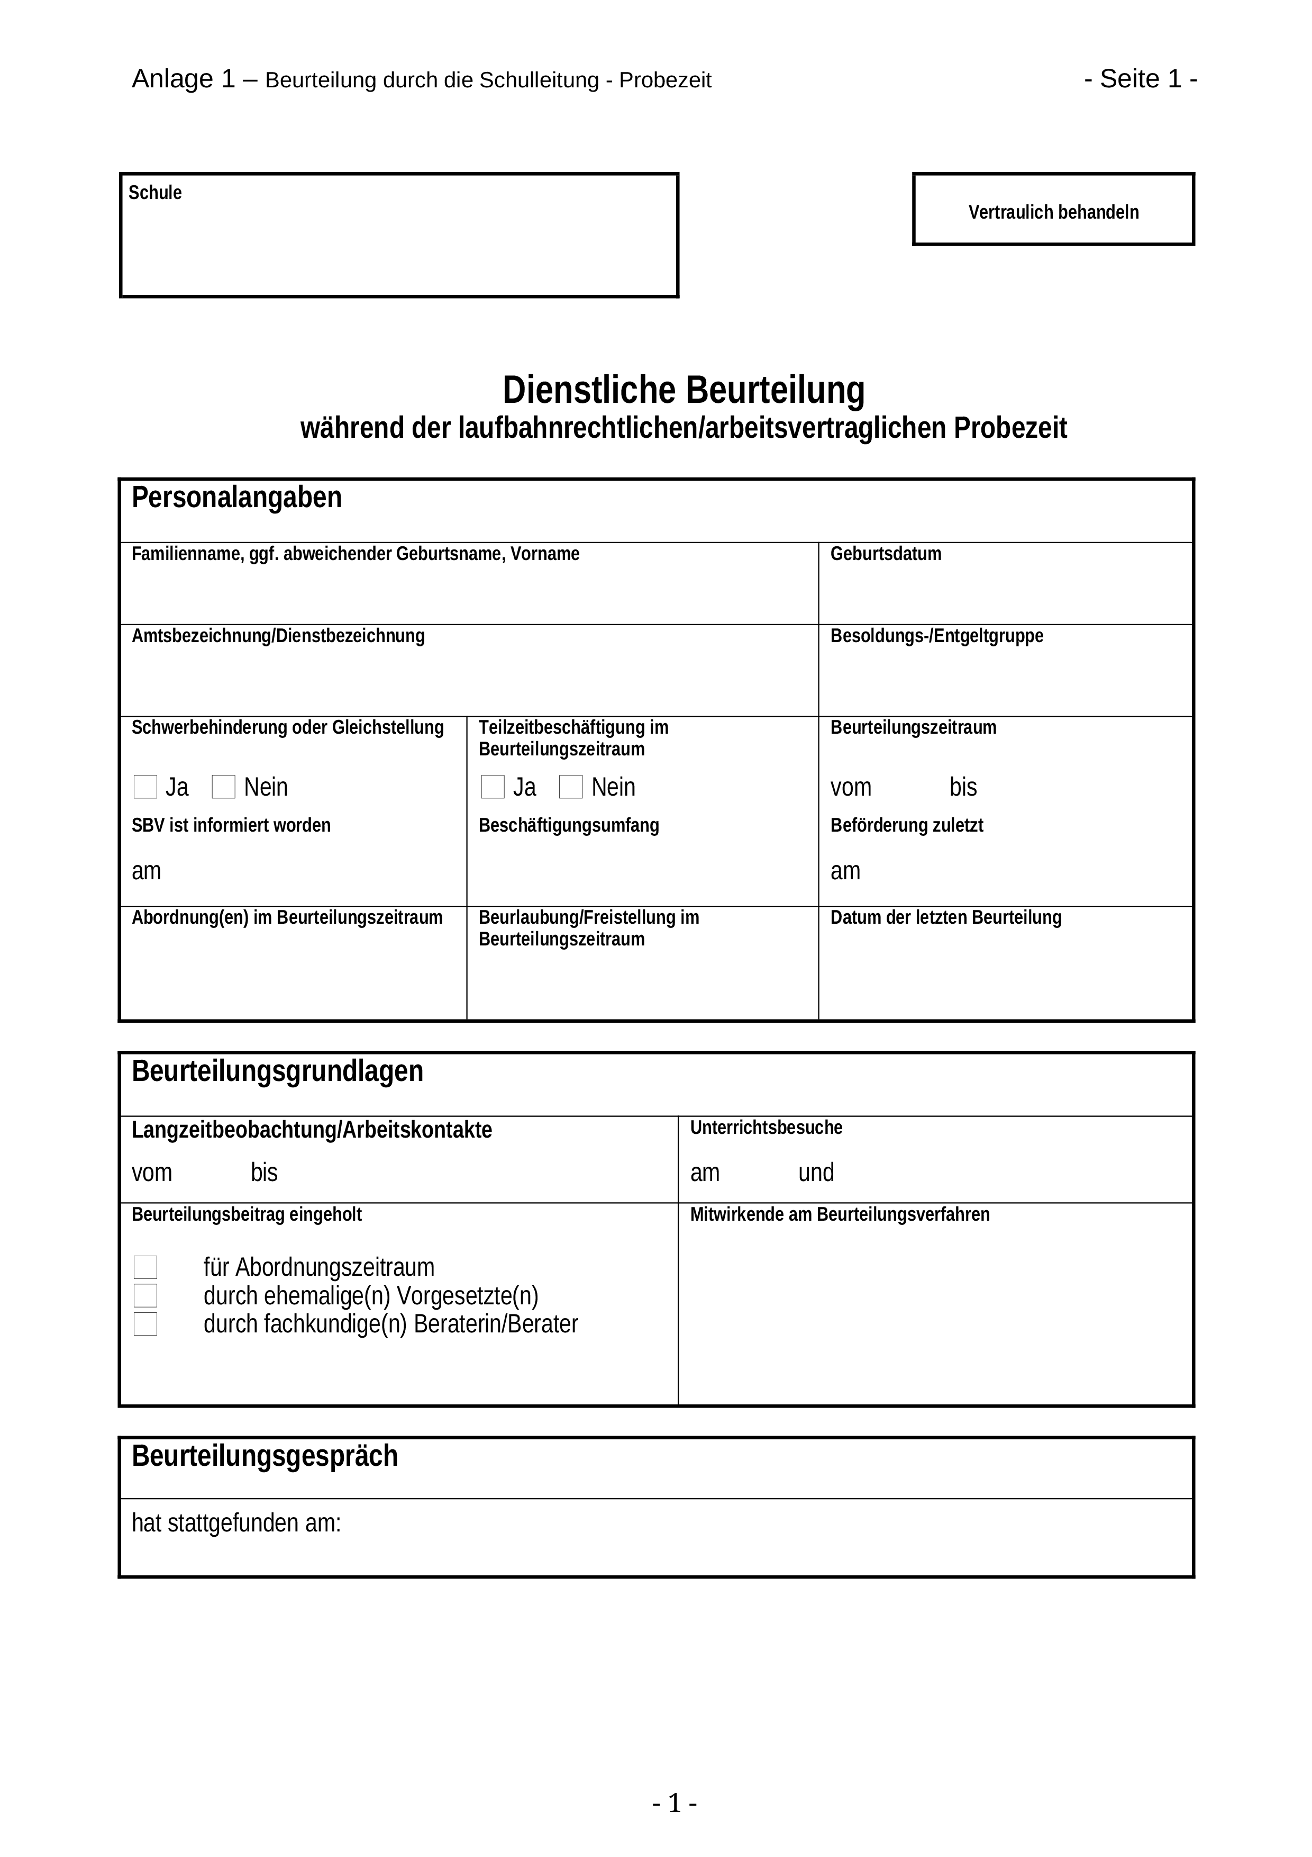
Anlage 1 - Seite 2
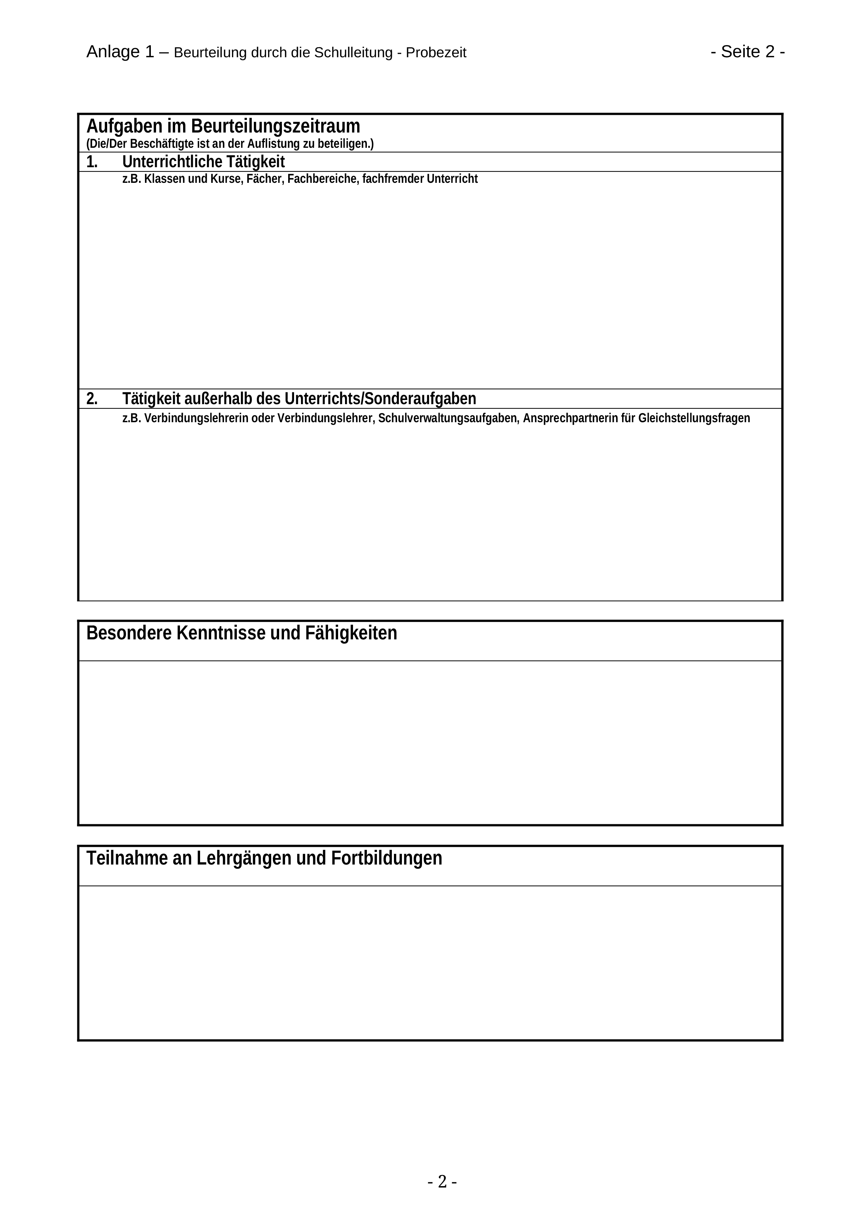

Anlage 1 - Seite 3
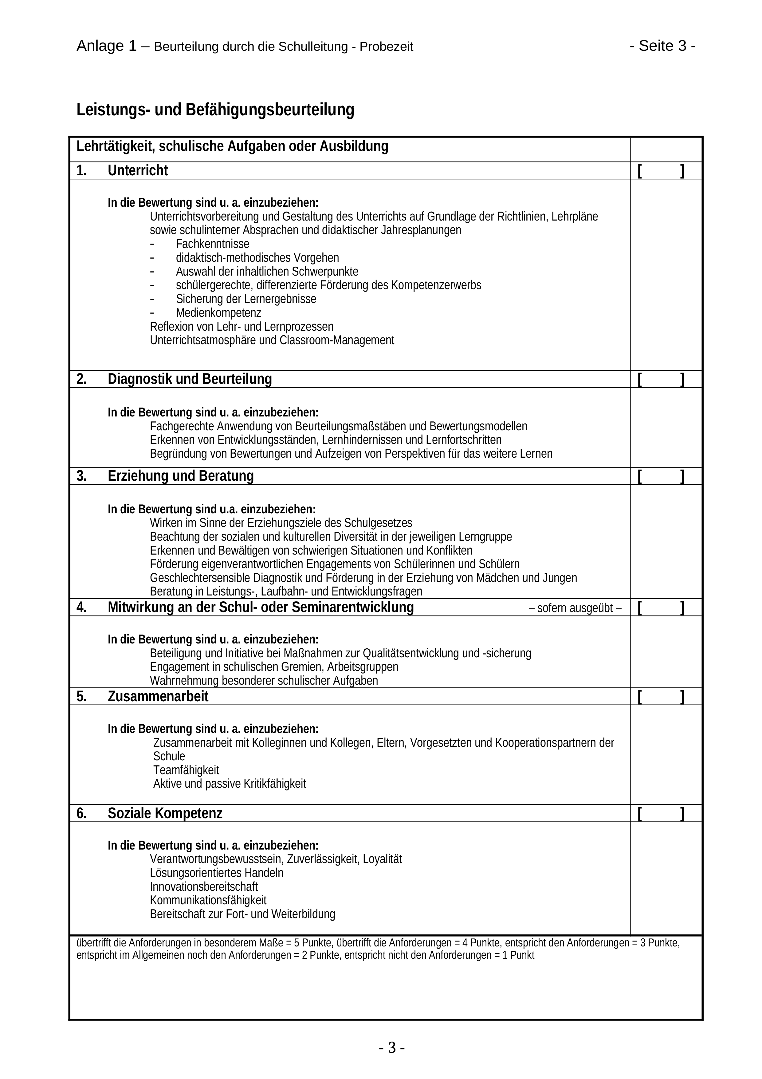
Anlage 1 – Seite 4
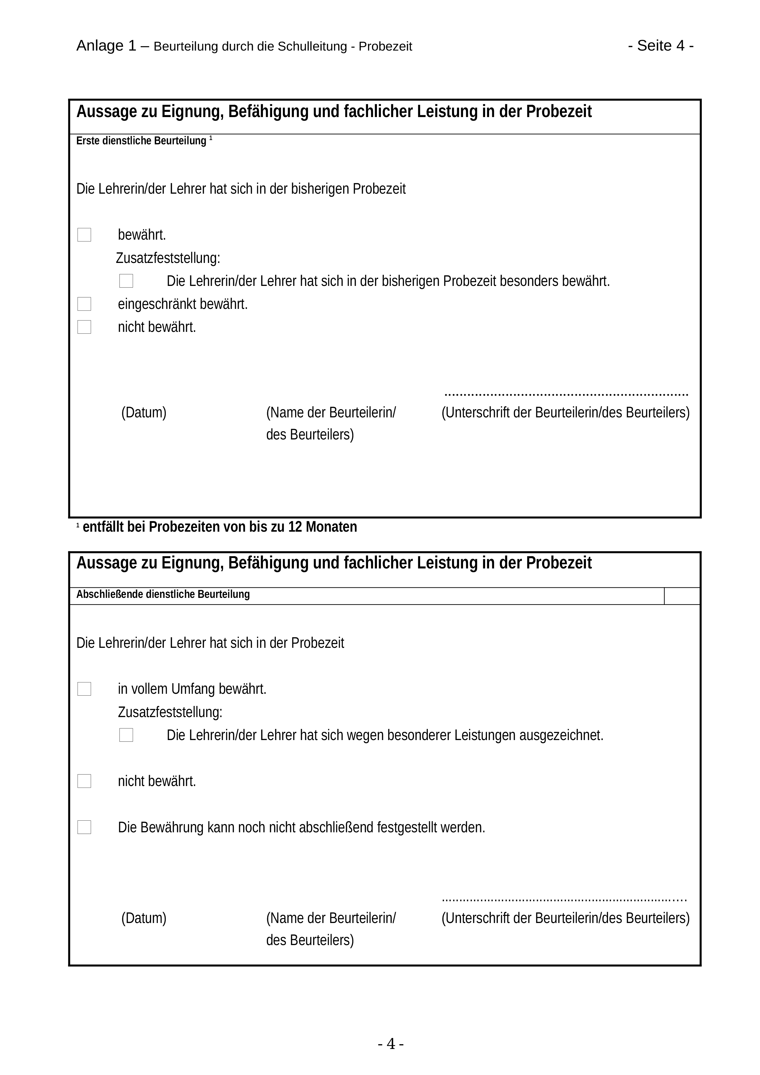

Anlage 1 – Seite 5
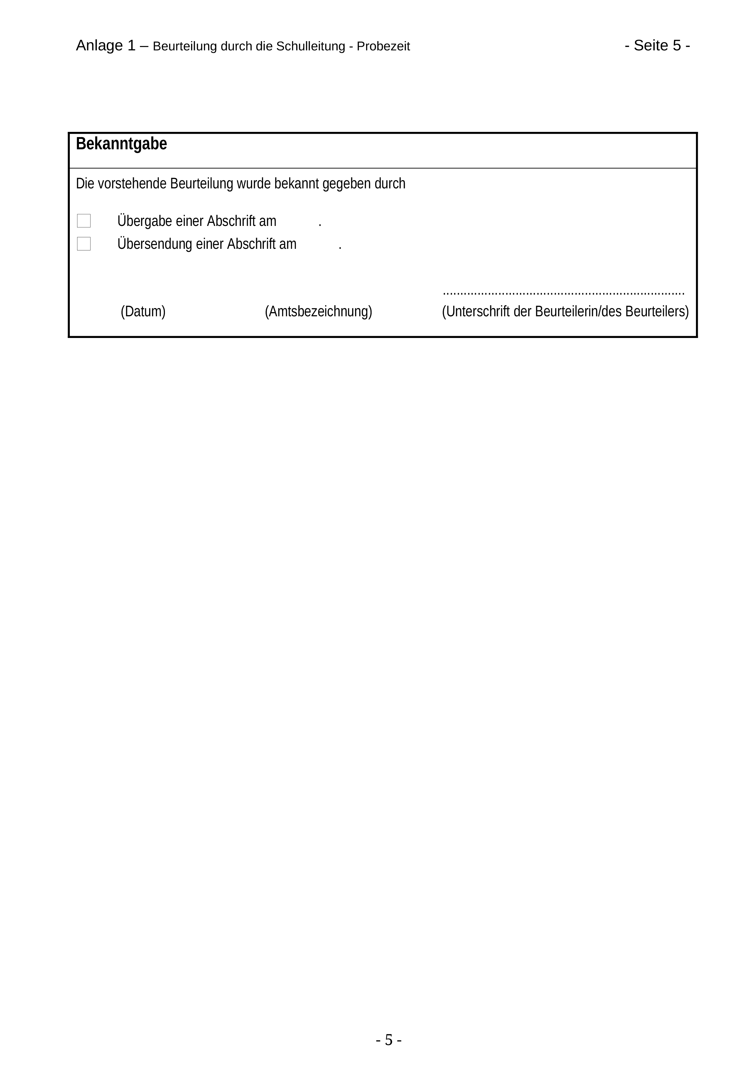
Anlage 2 - Seite 1
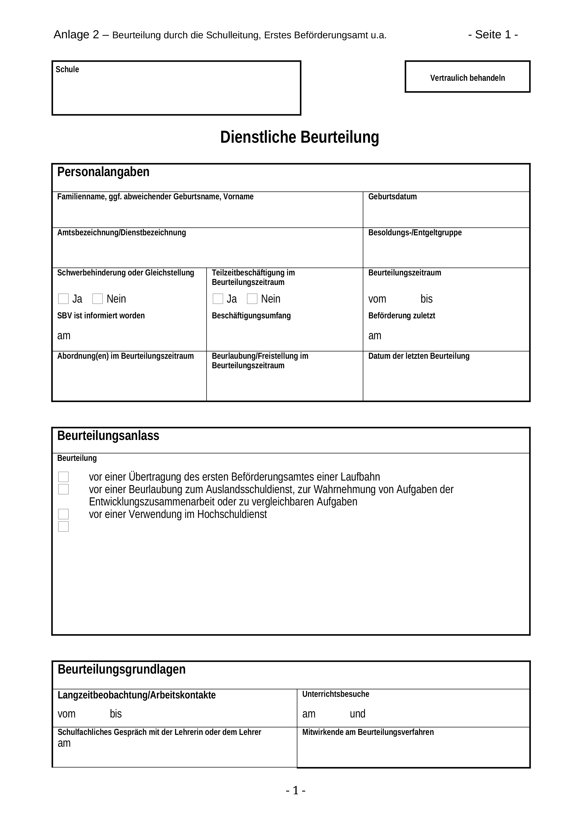

Anlage 2 – Seite 2
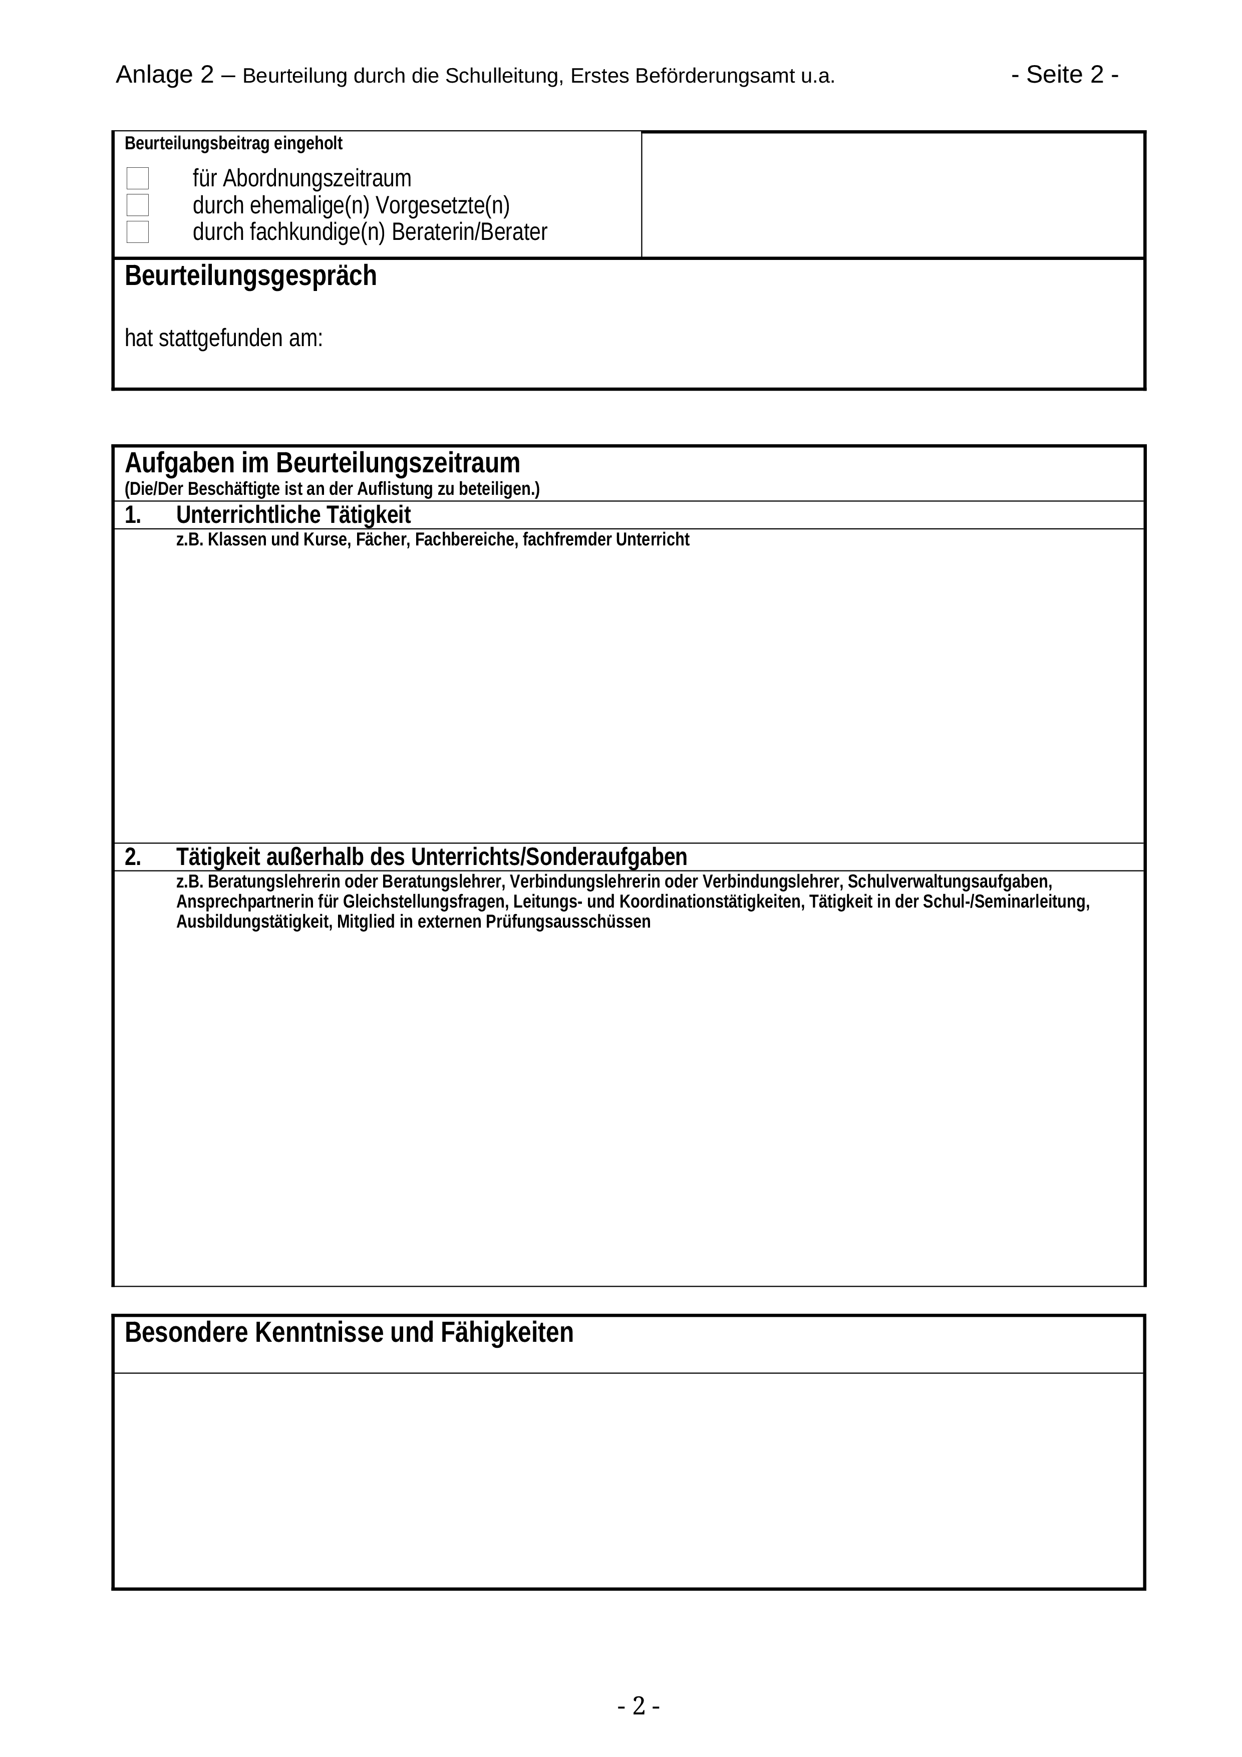
Anlage 2 – Seite 3
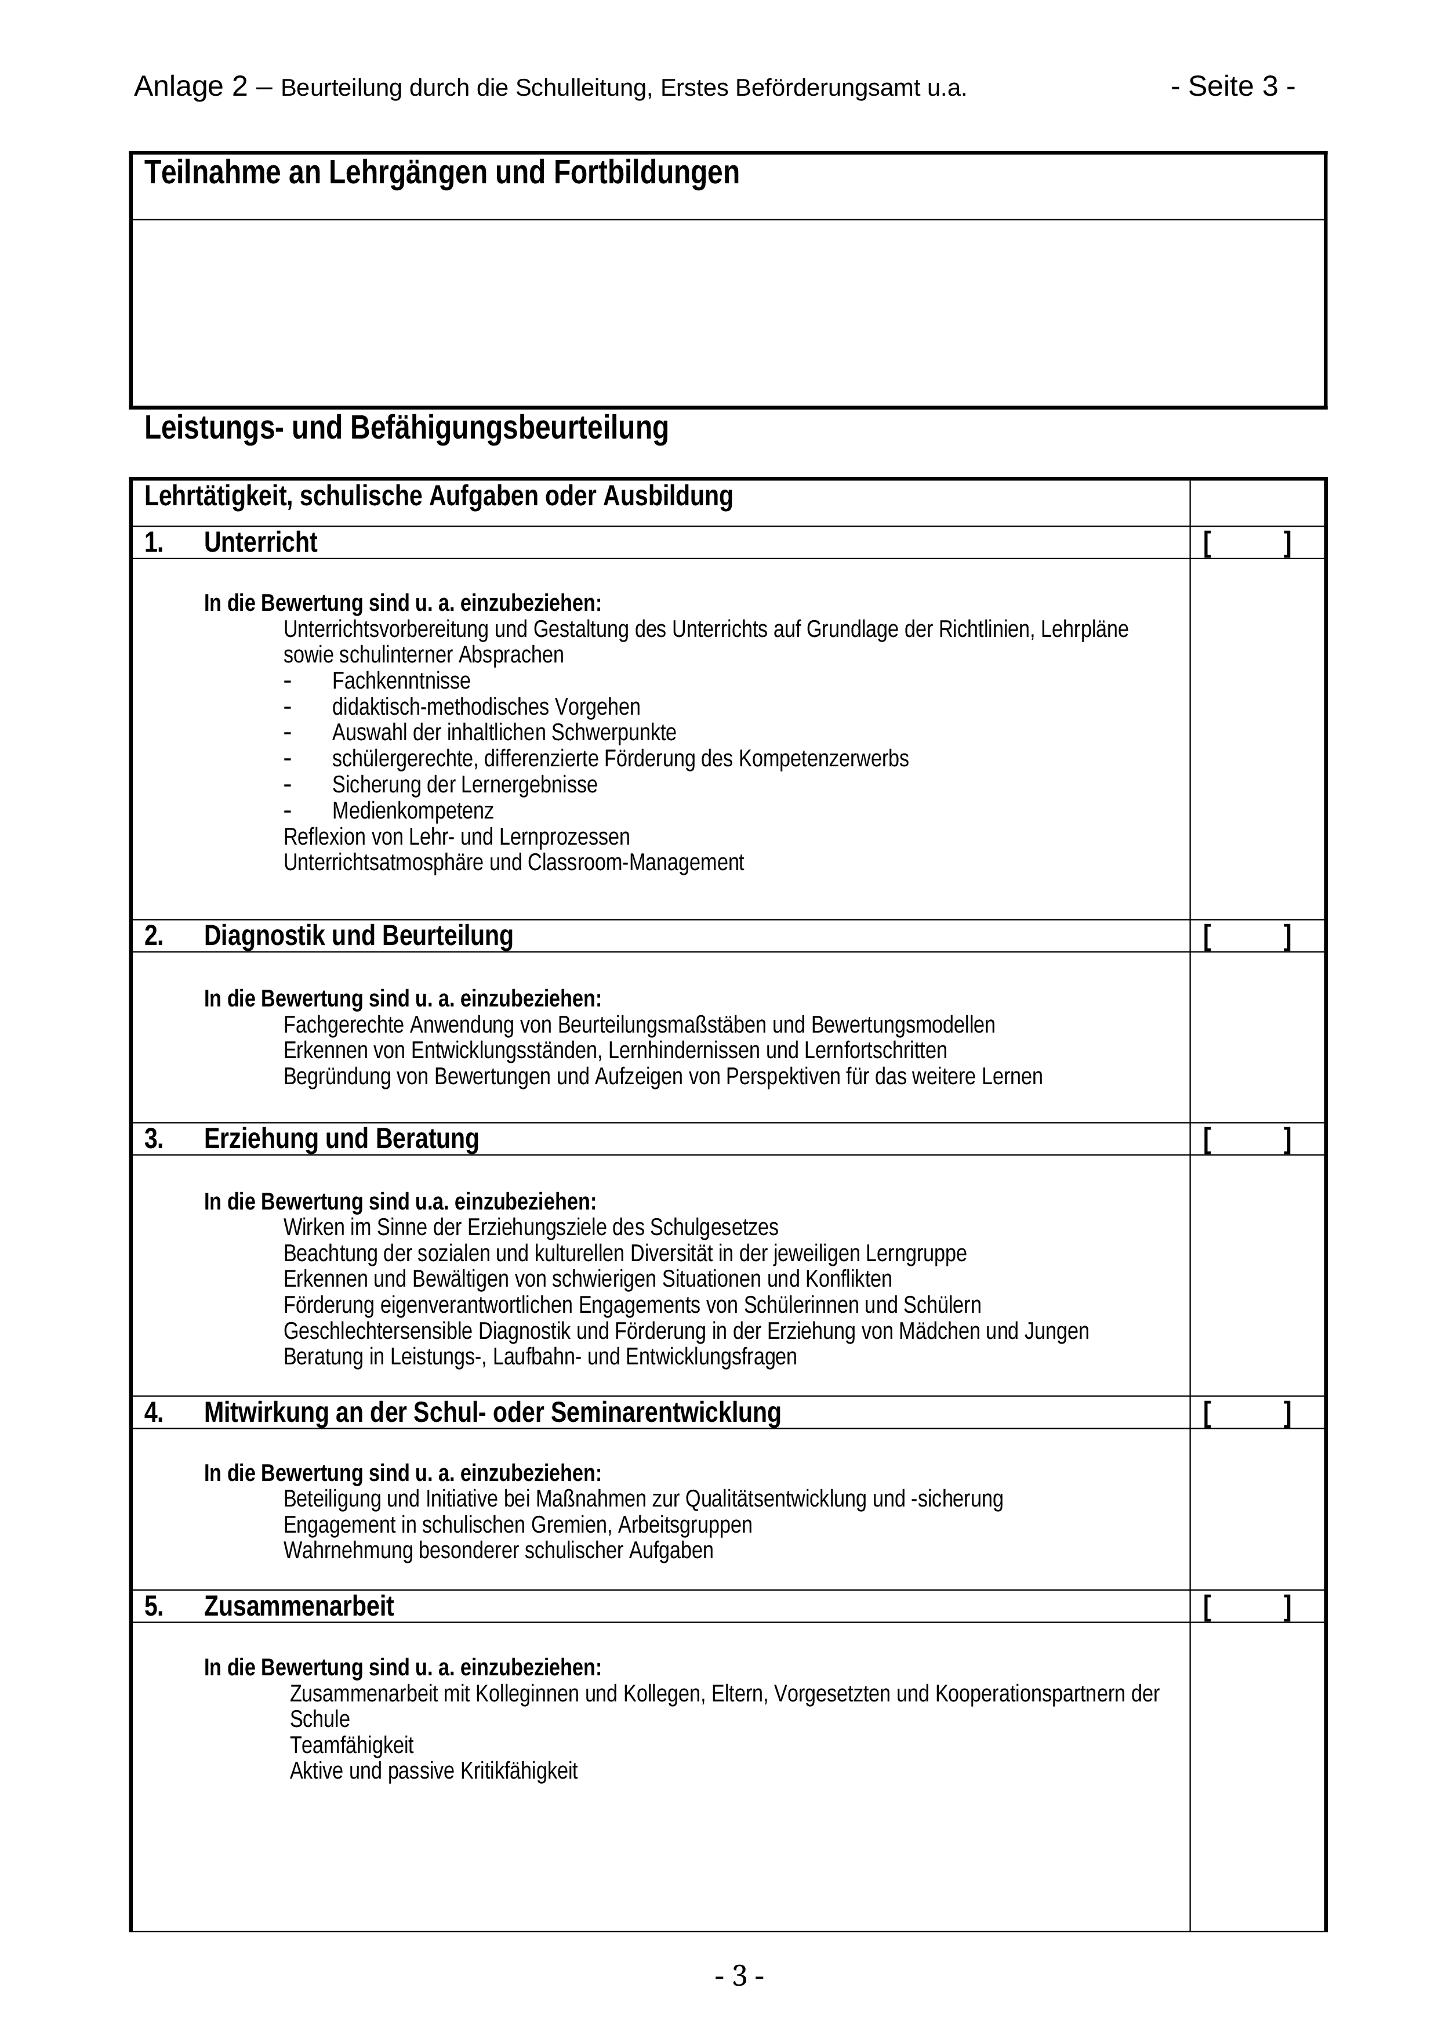

Anlage 2 - Seite 4
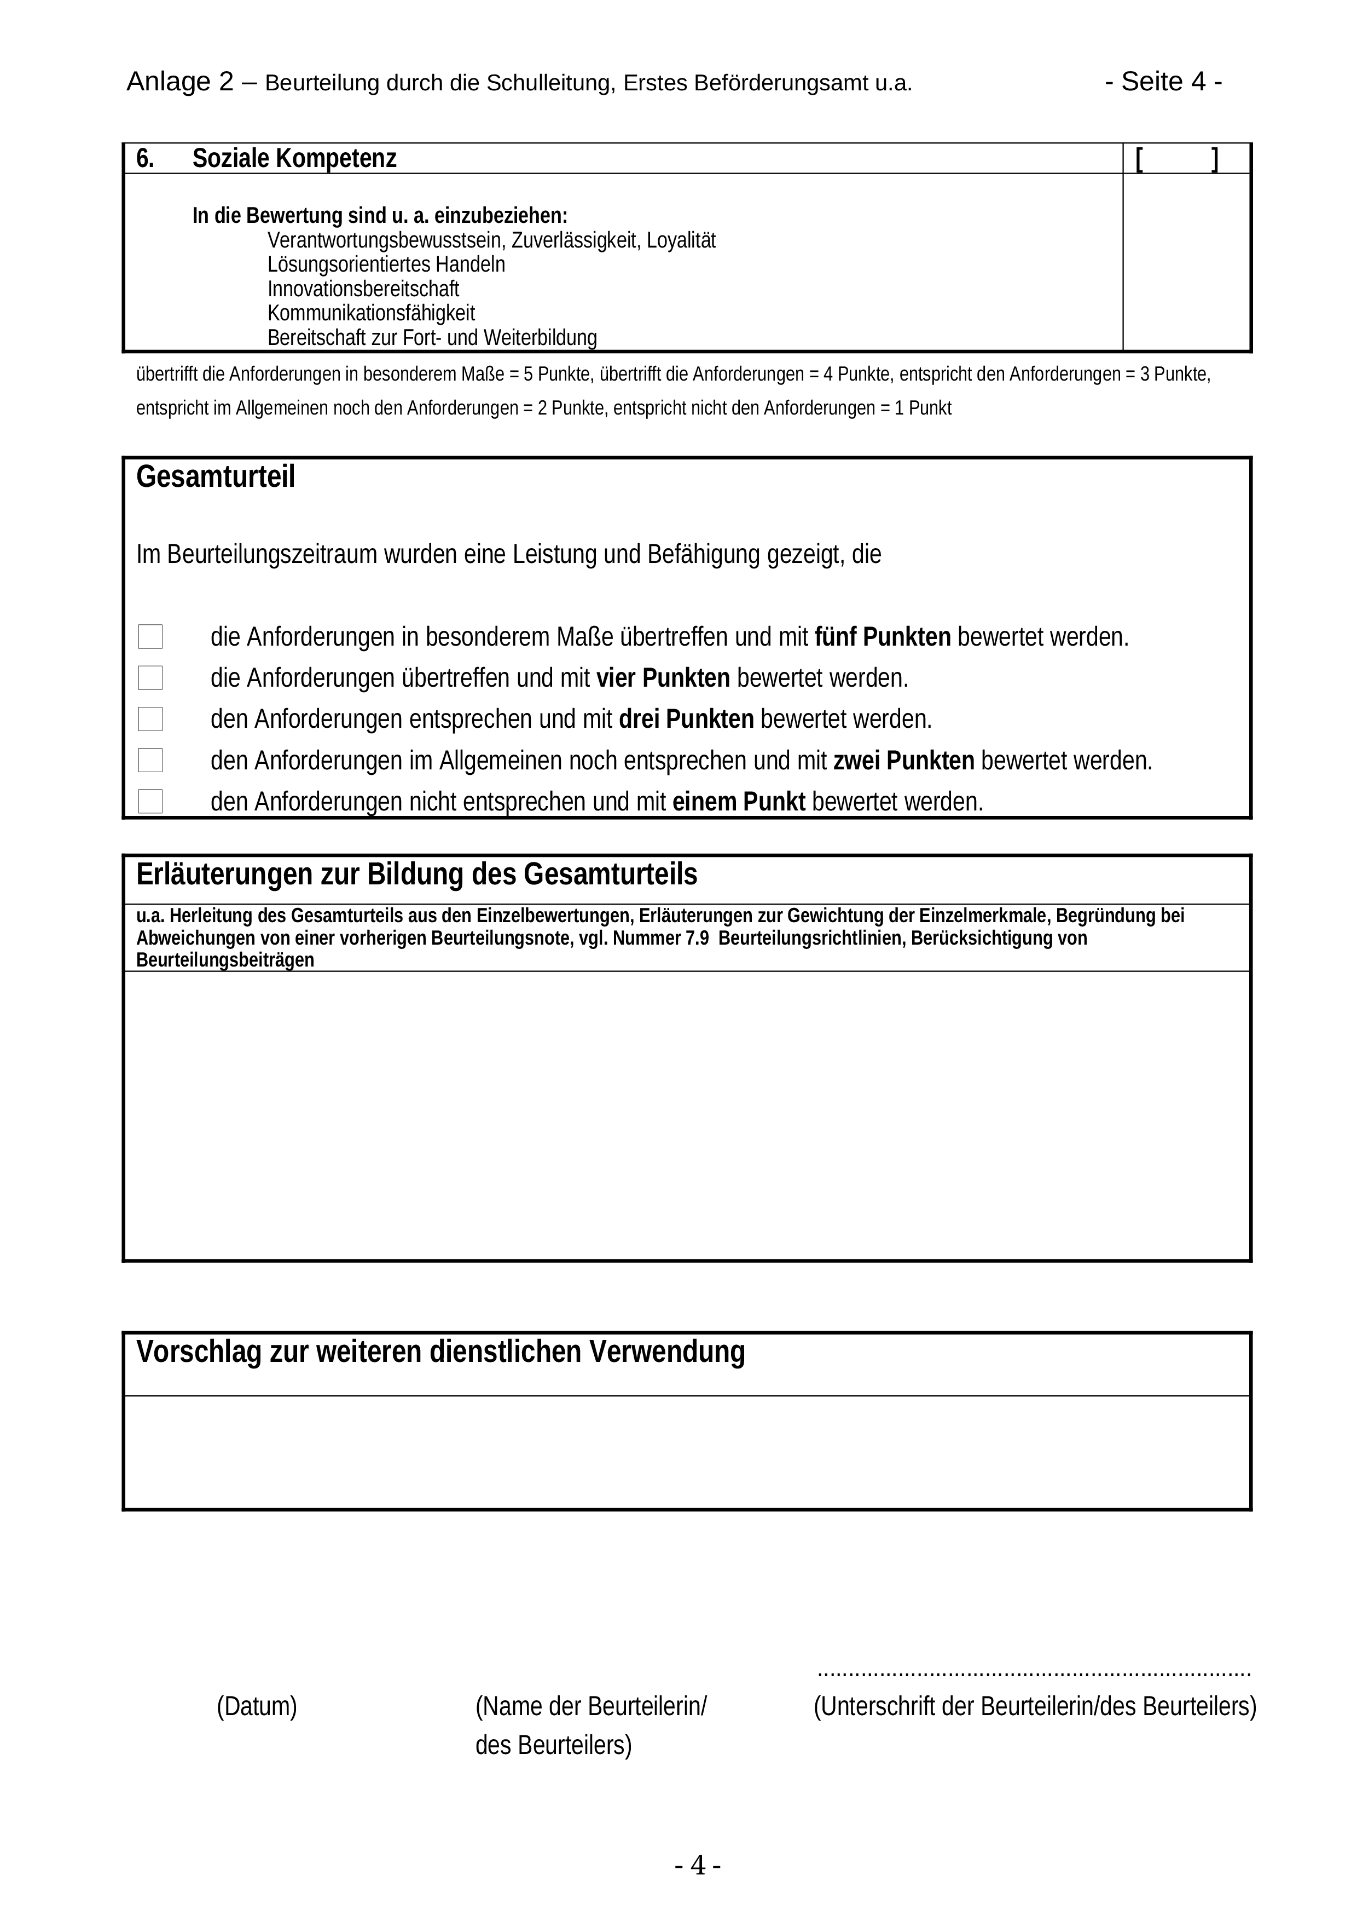
Anlage 2 – Seite 5


Anlage 3 - Seite 1
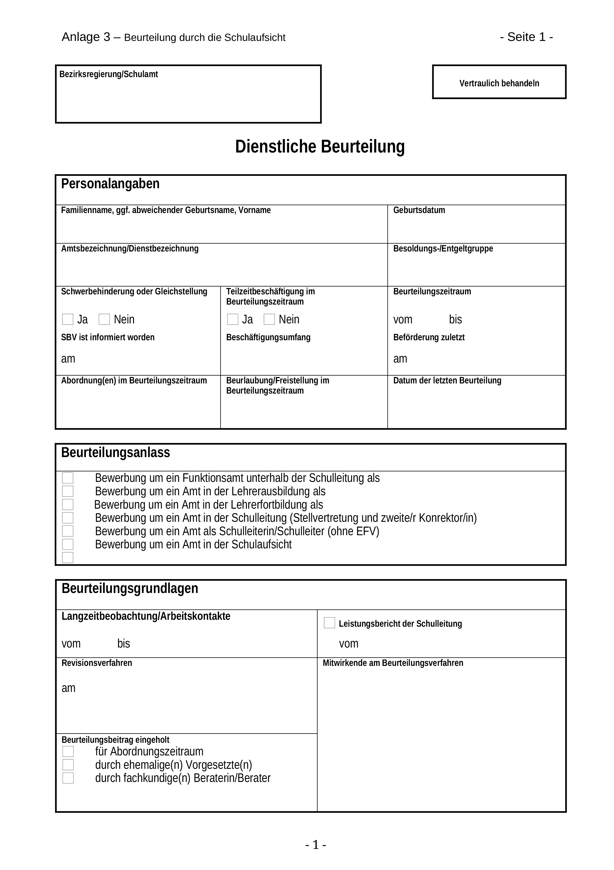
Anlage 3 – Seite 2
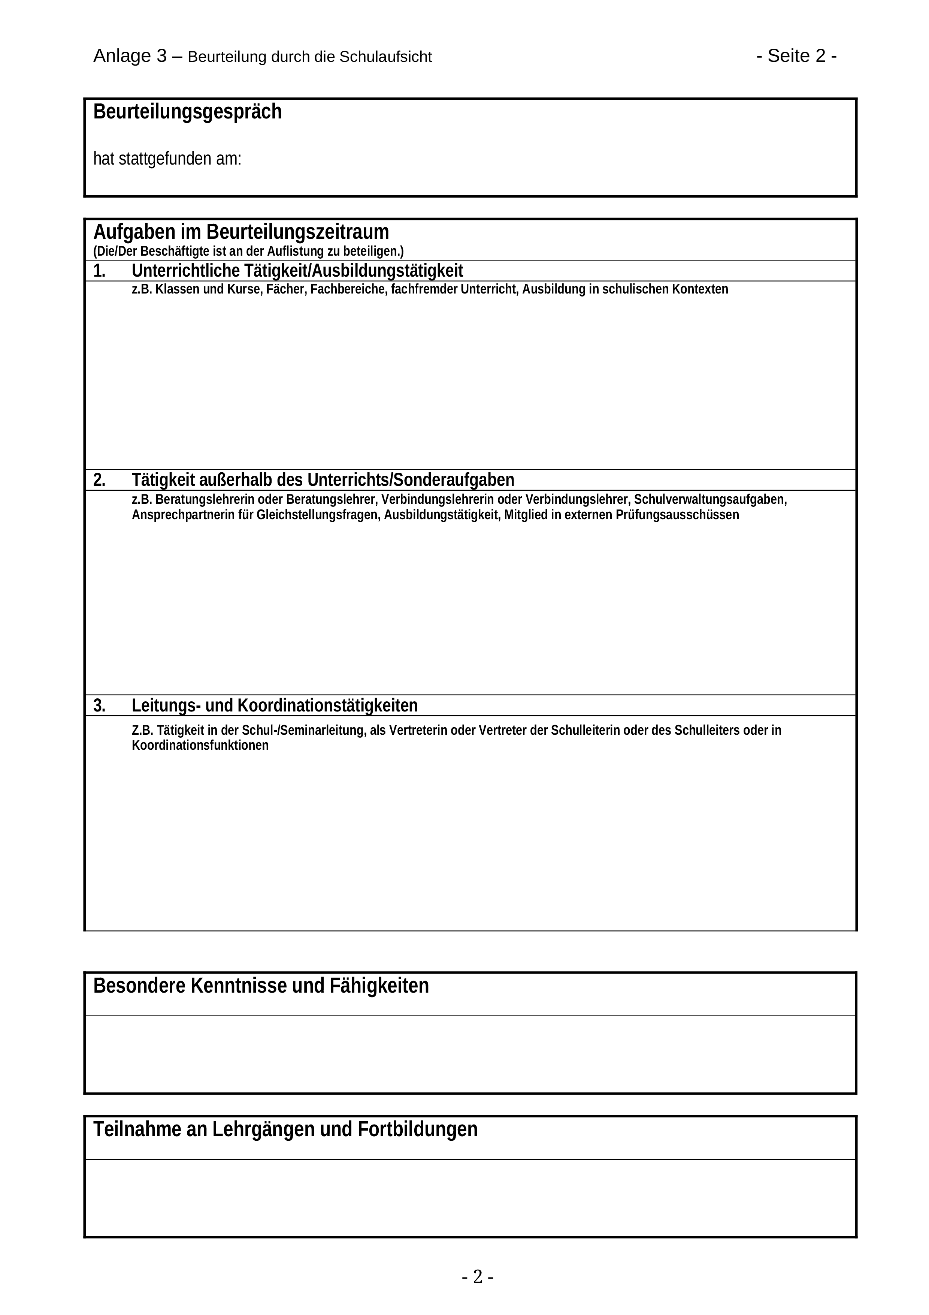

Anlage 3 – Seite 3
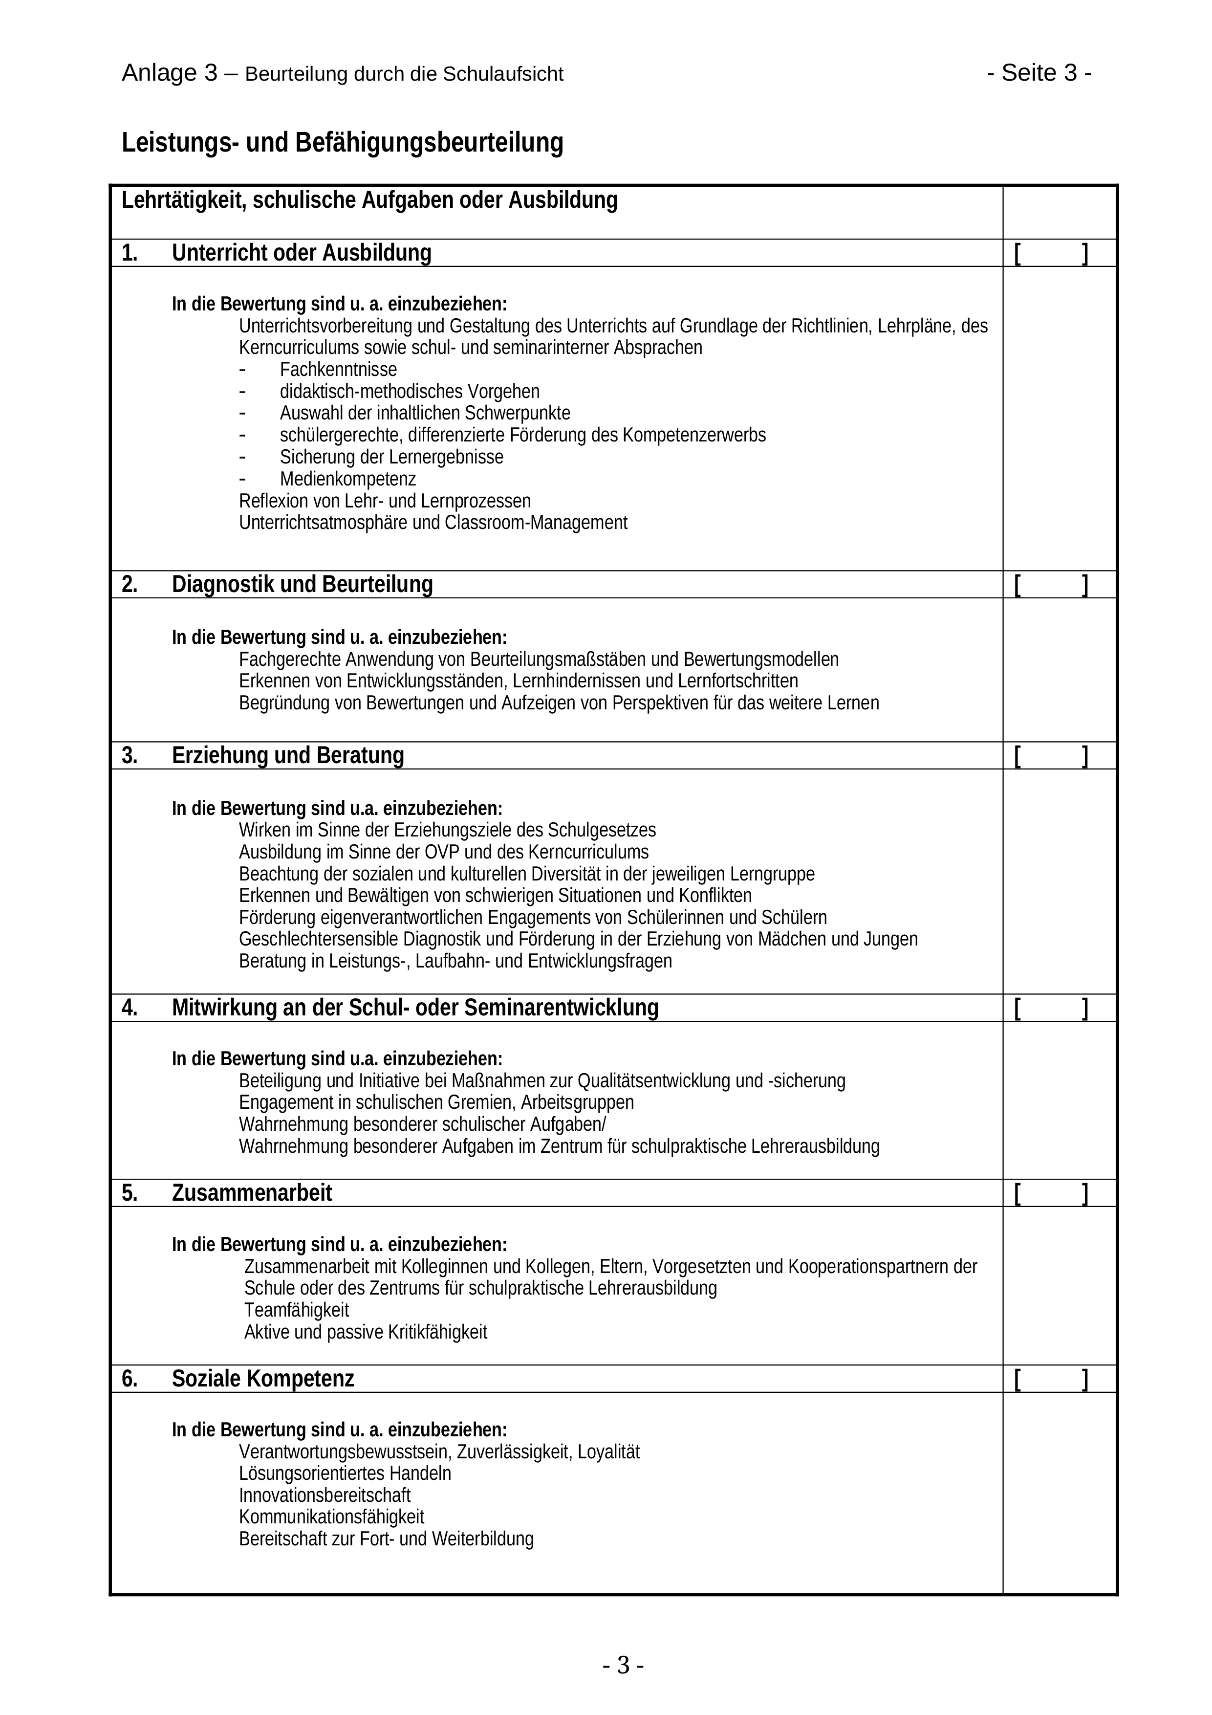
Anlage 3 – Seite 4
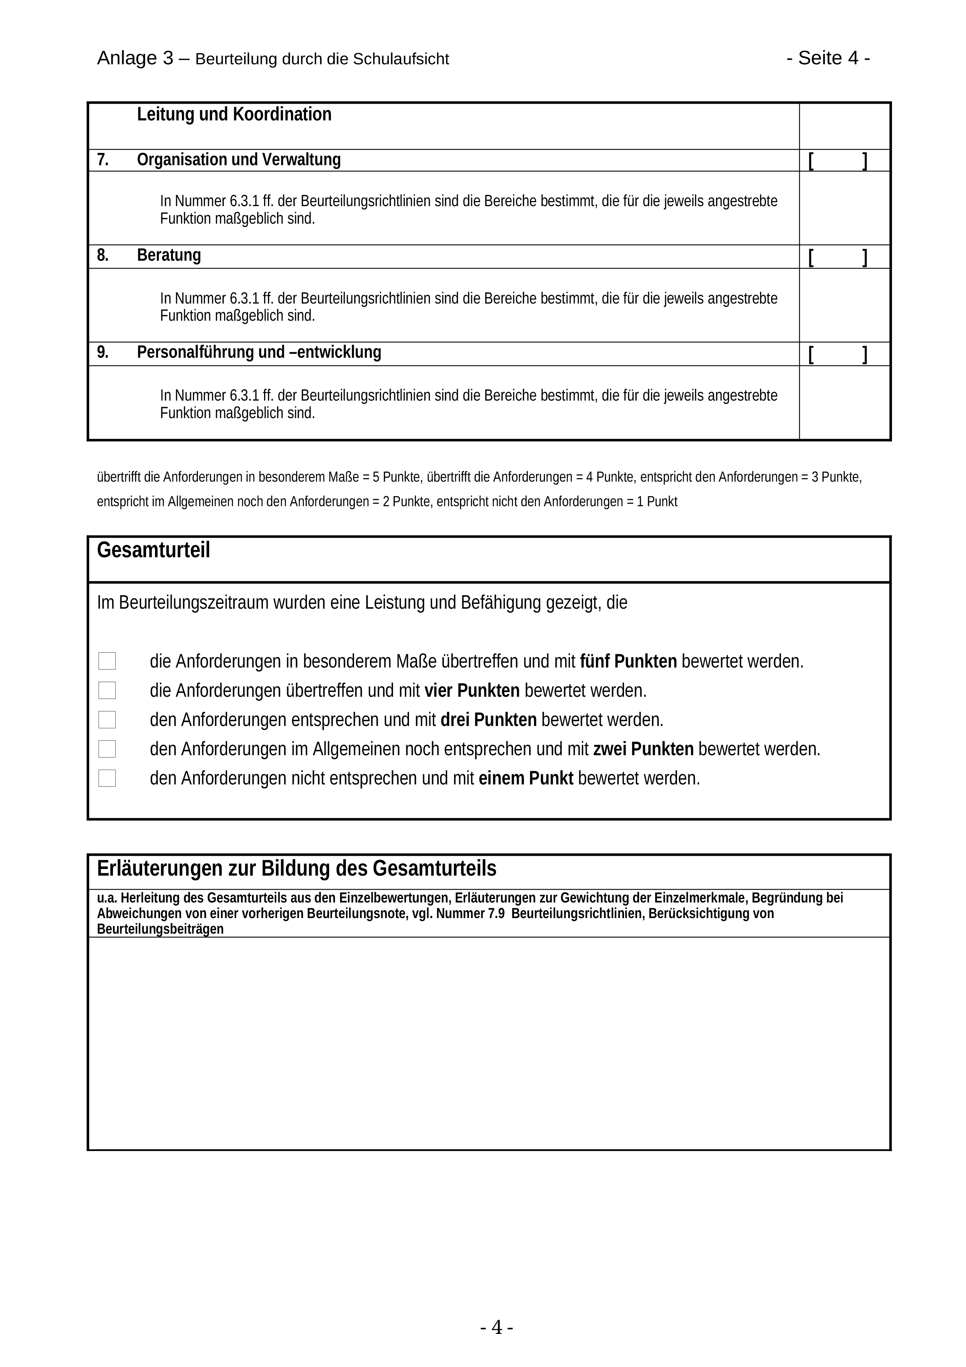

Anlage 3 Seite 5
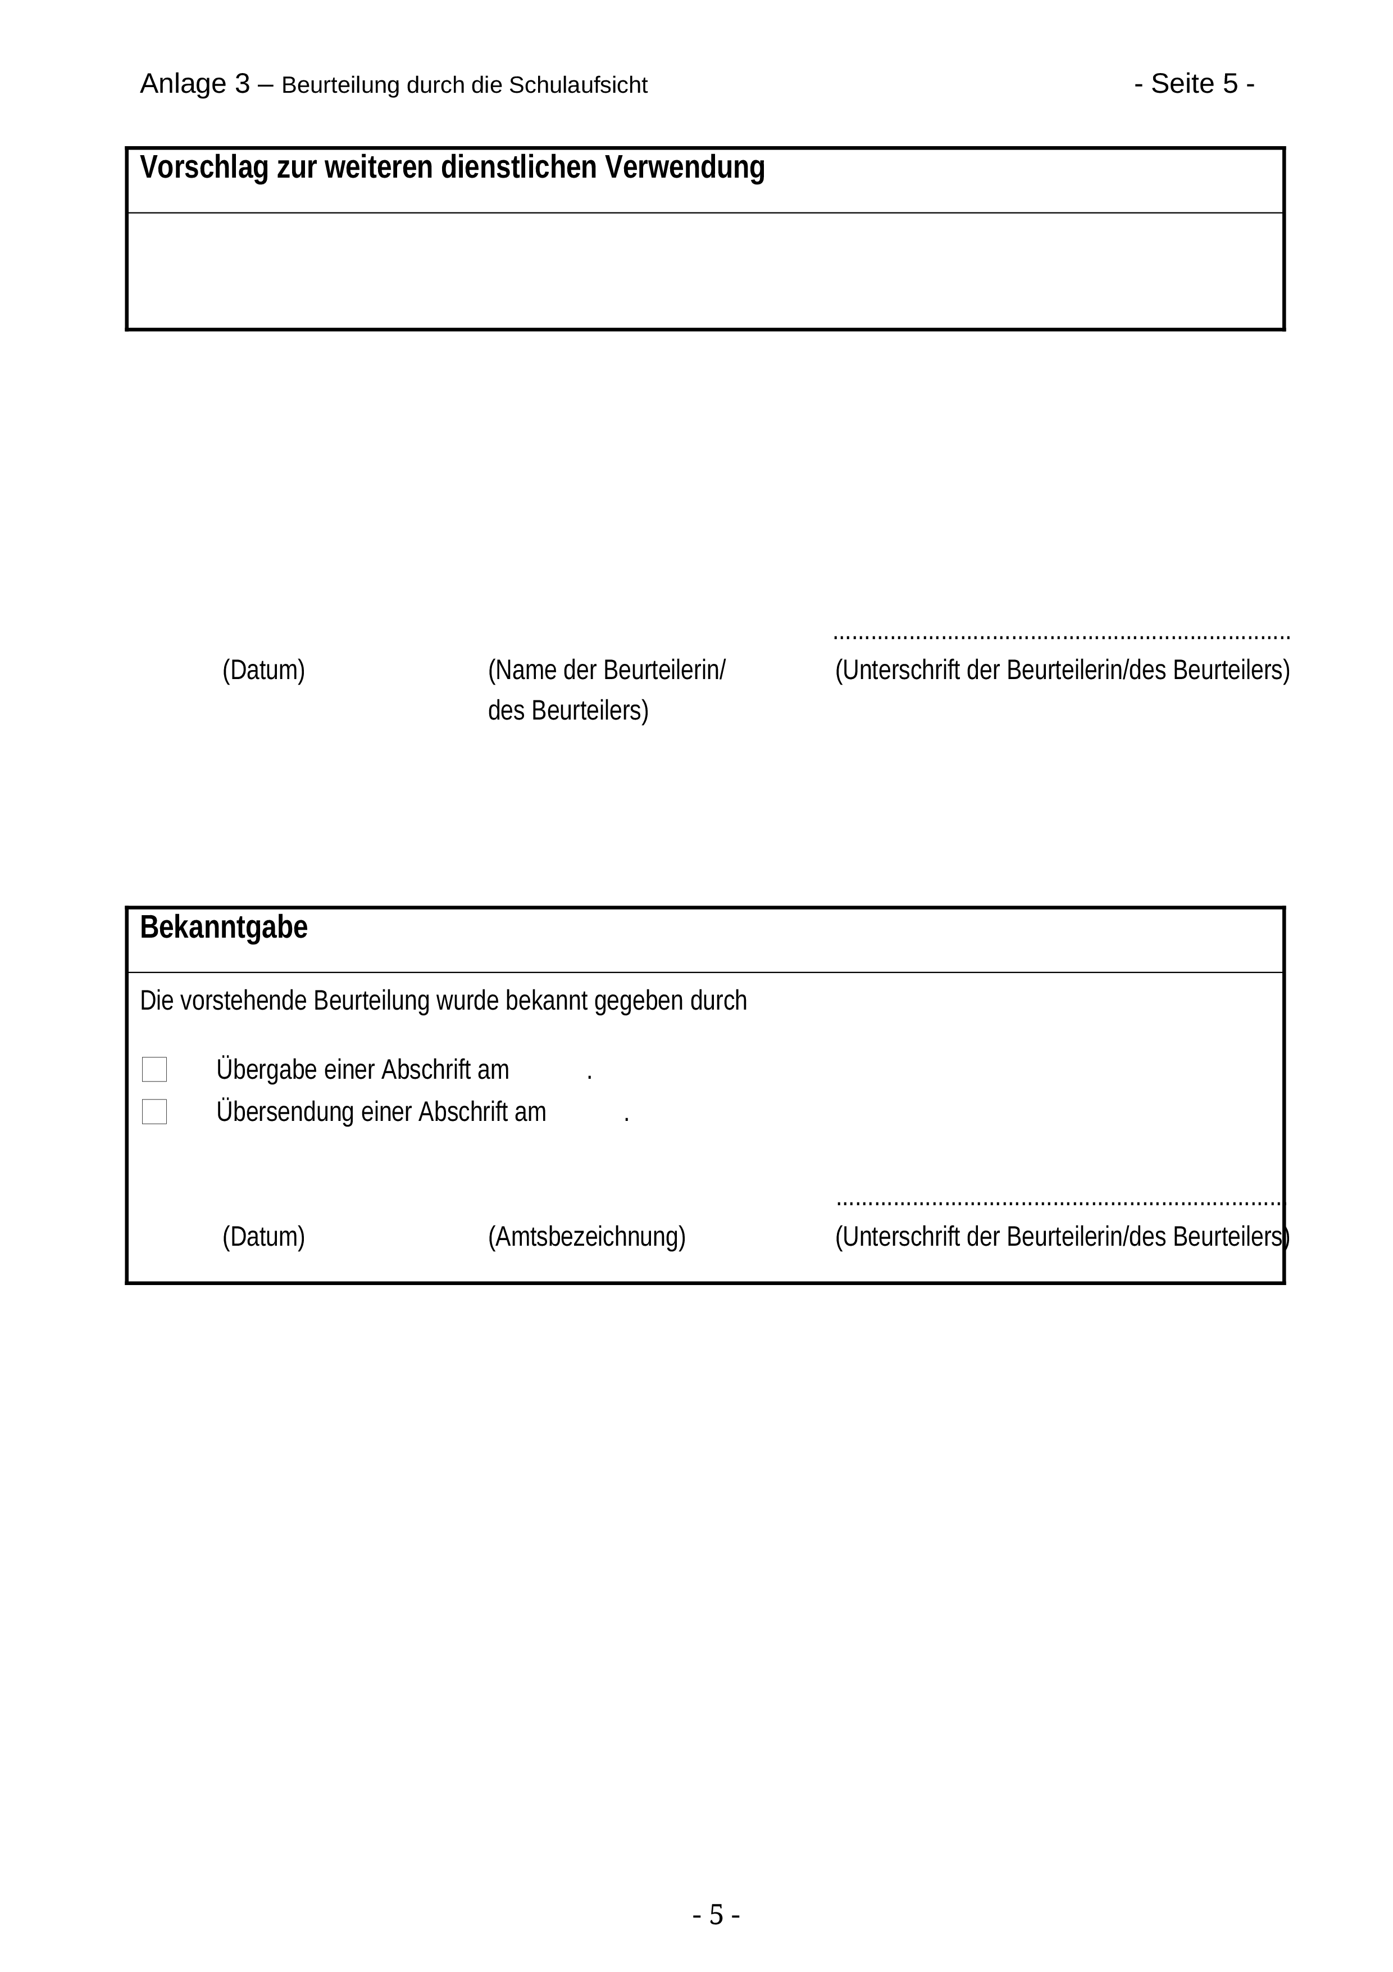
Anlage 4 – Seite 1
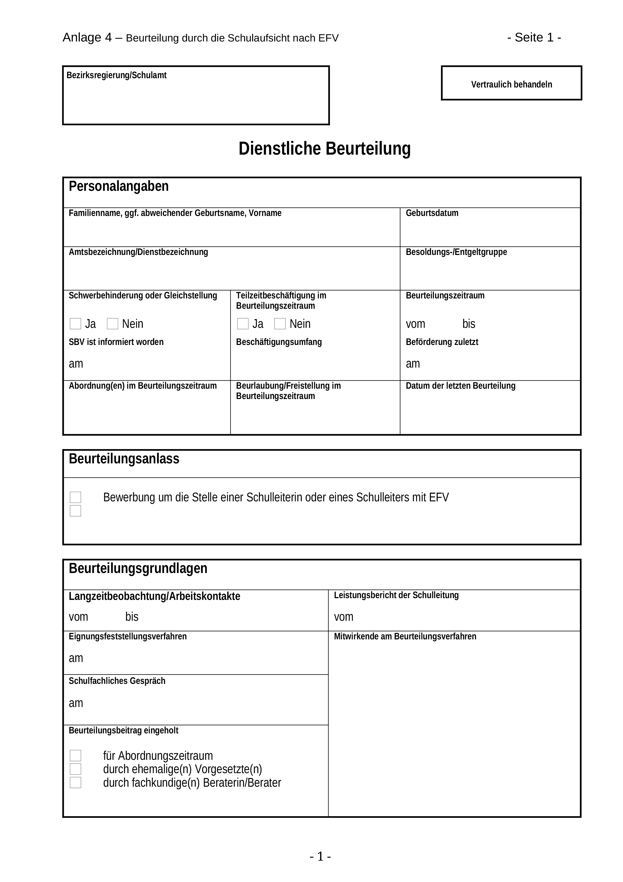

Anlage 4 – Seite 2
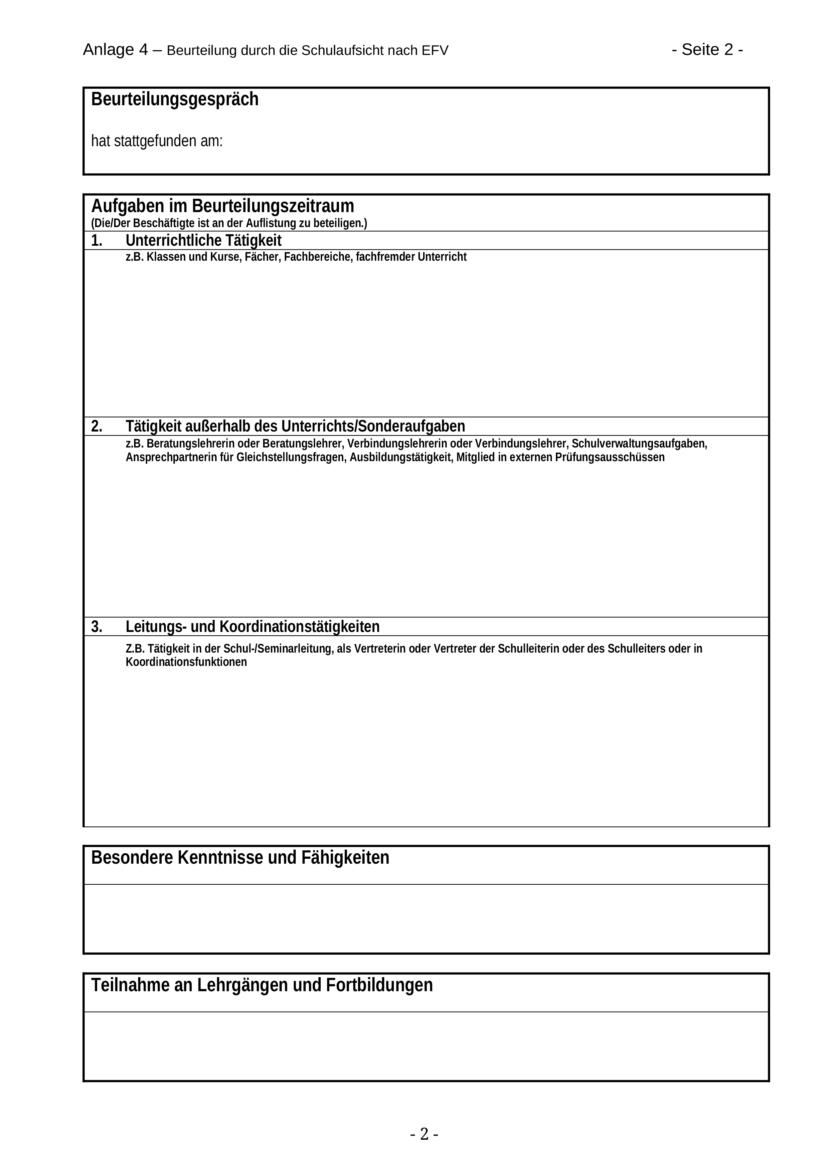
Anlage 4 – Seite 3
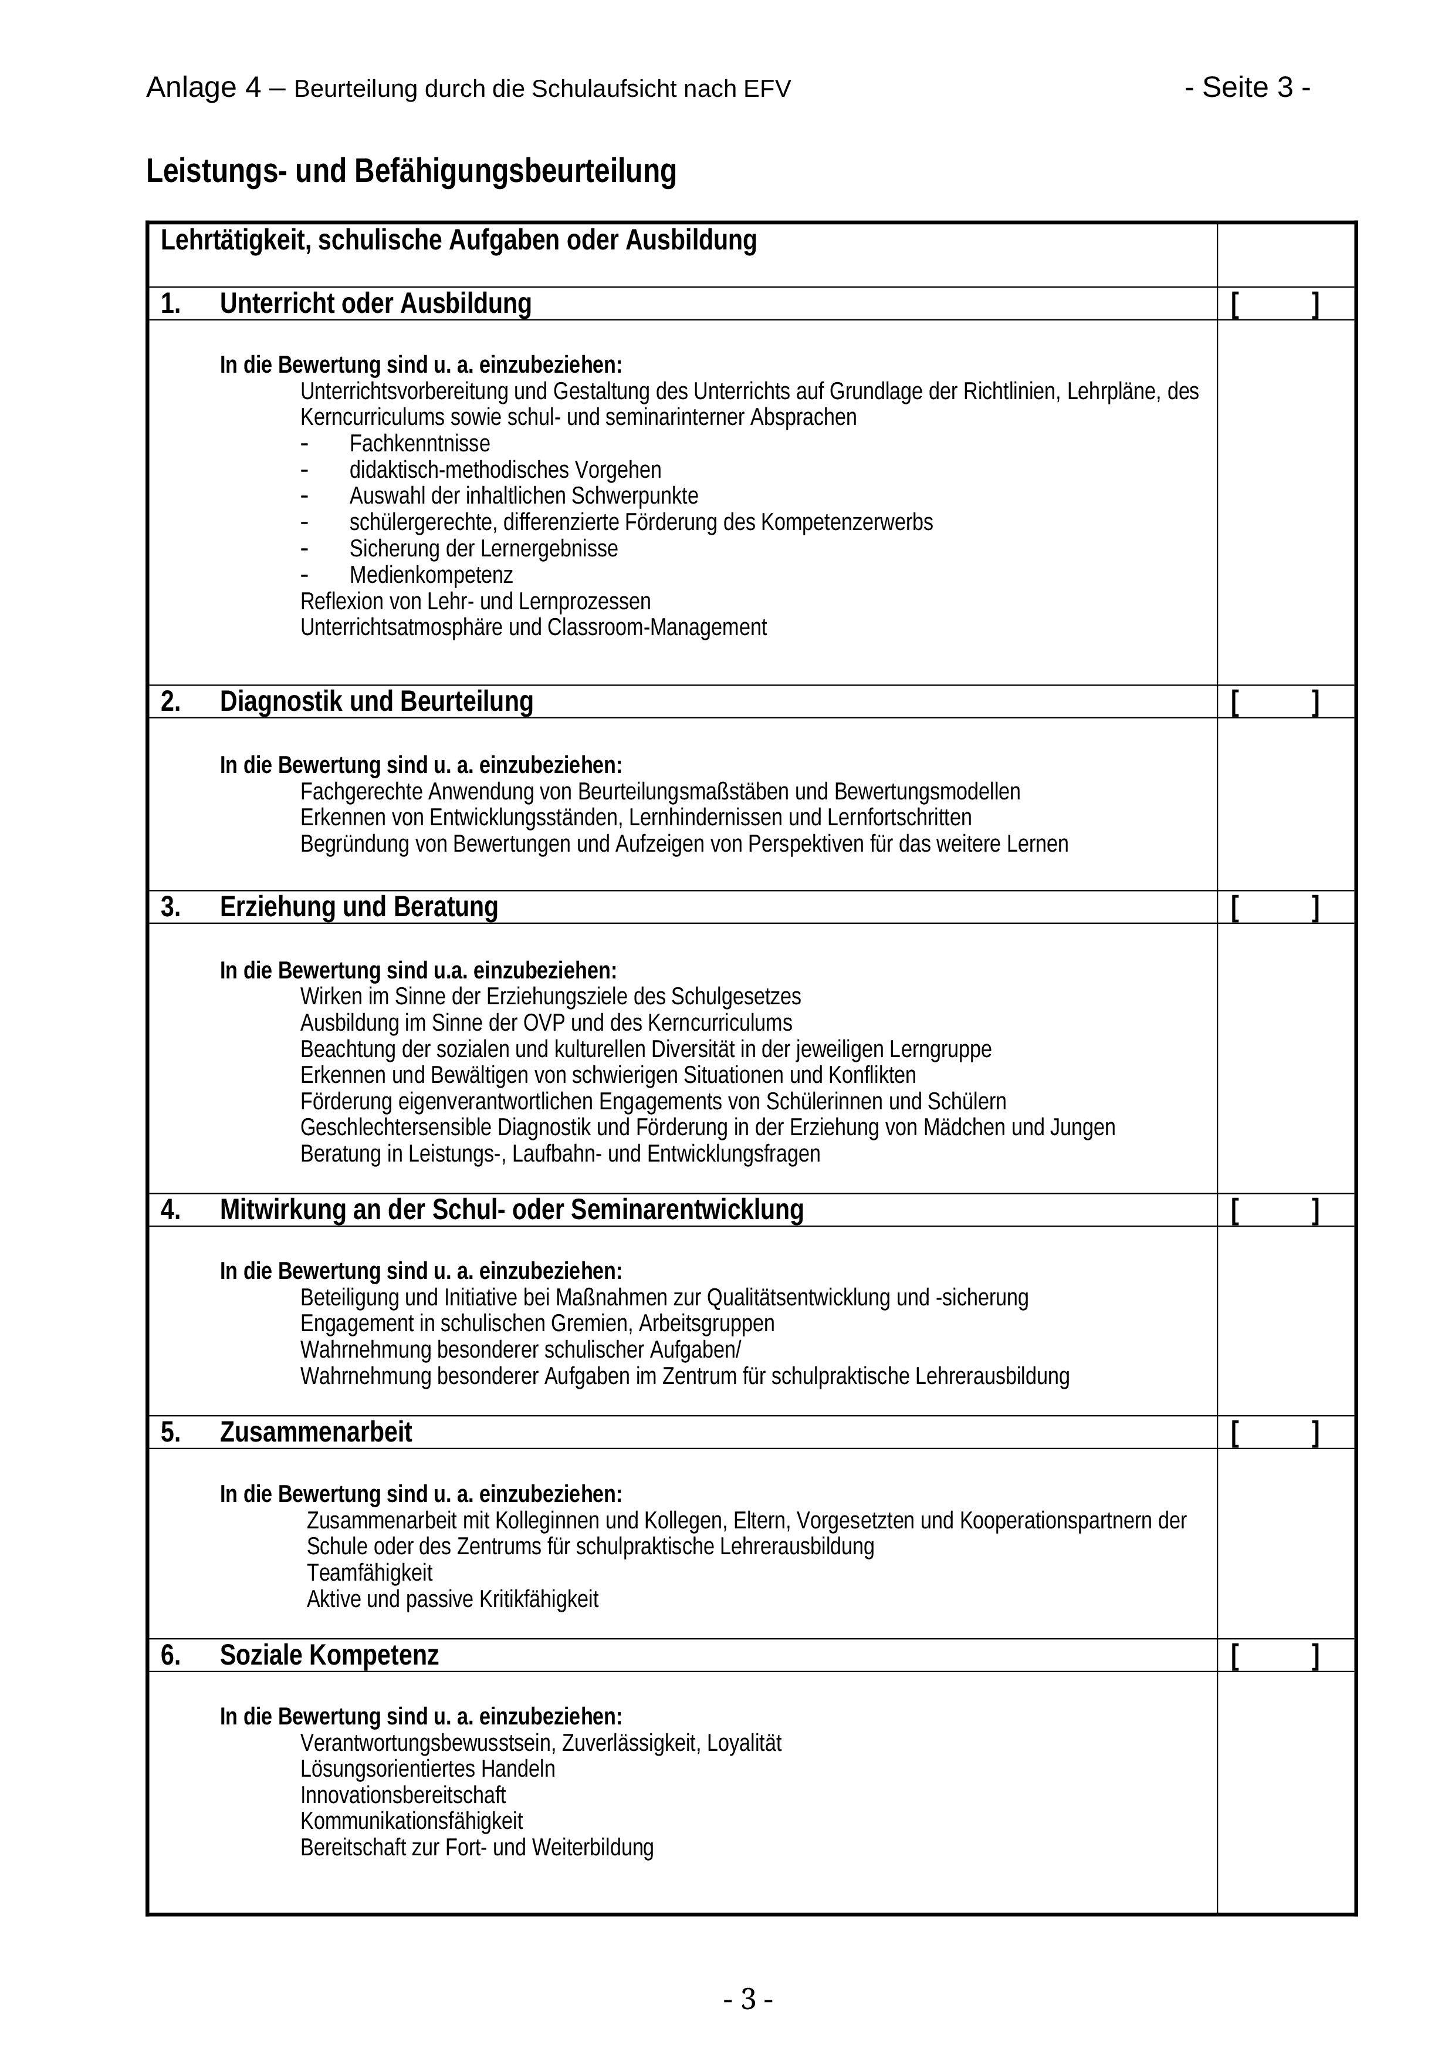

Anlage 4 – Seite 4
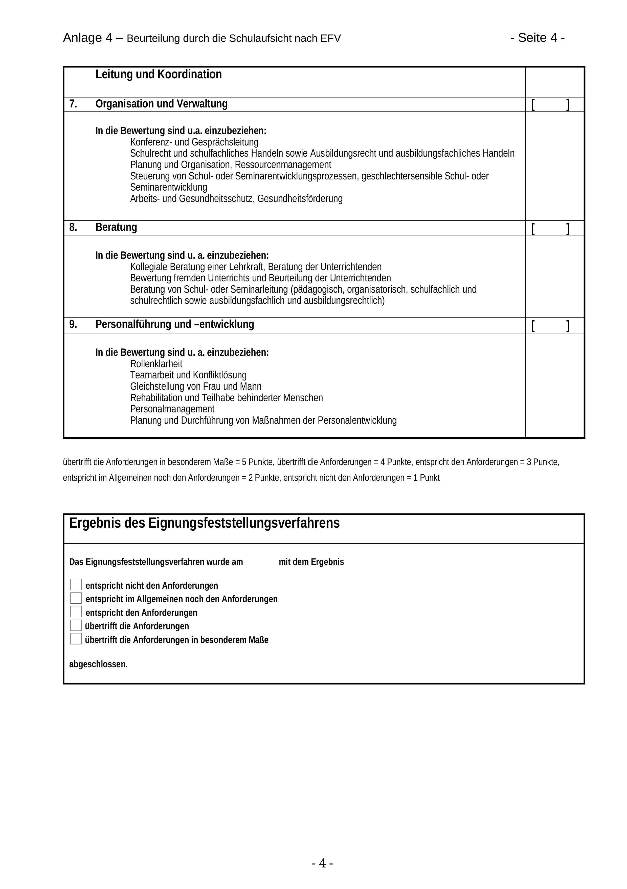
Anlage 4 – Seite 5
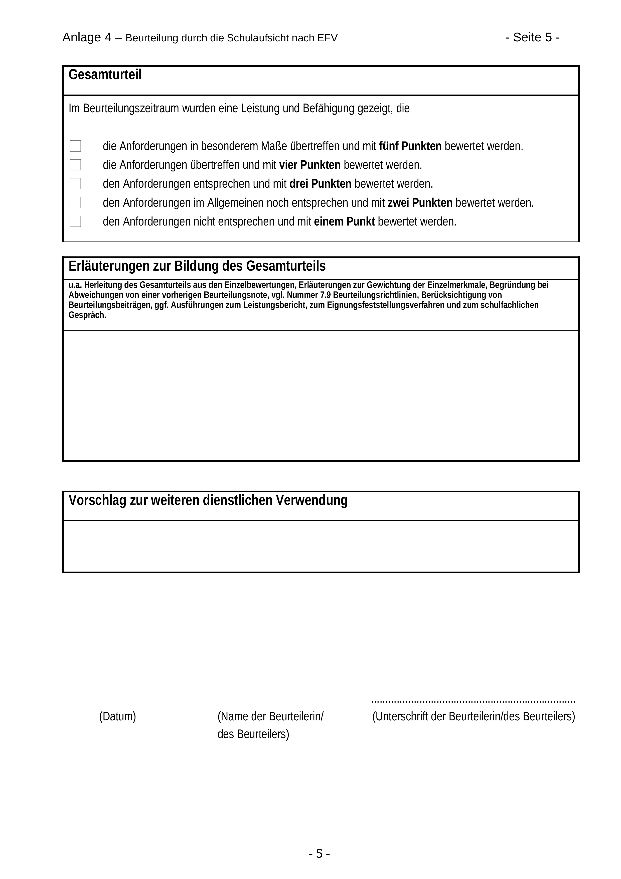

Anlage 4 Seite 6

Anlage 5 – Seite 1
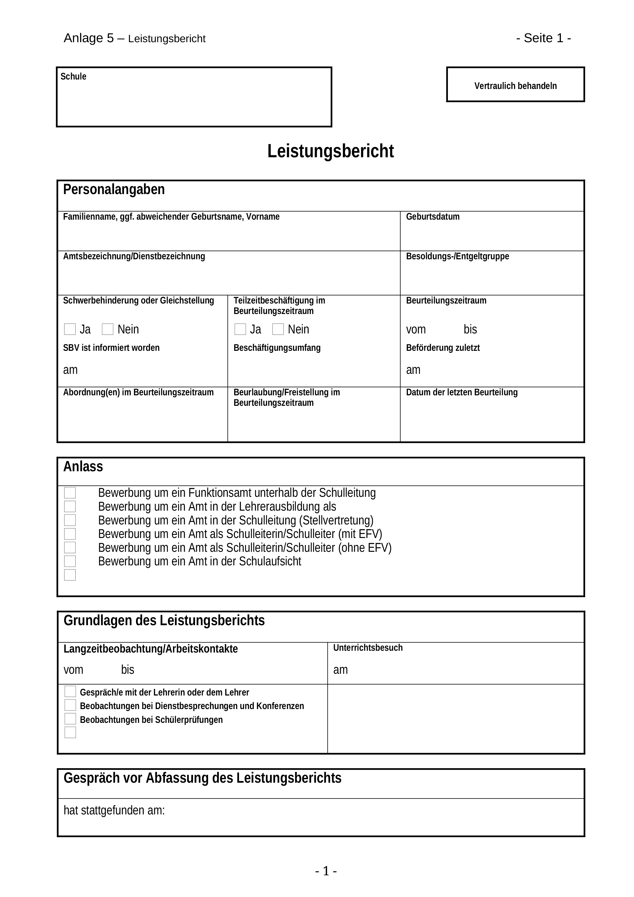

Anlage 5 – Seite 2
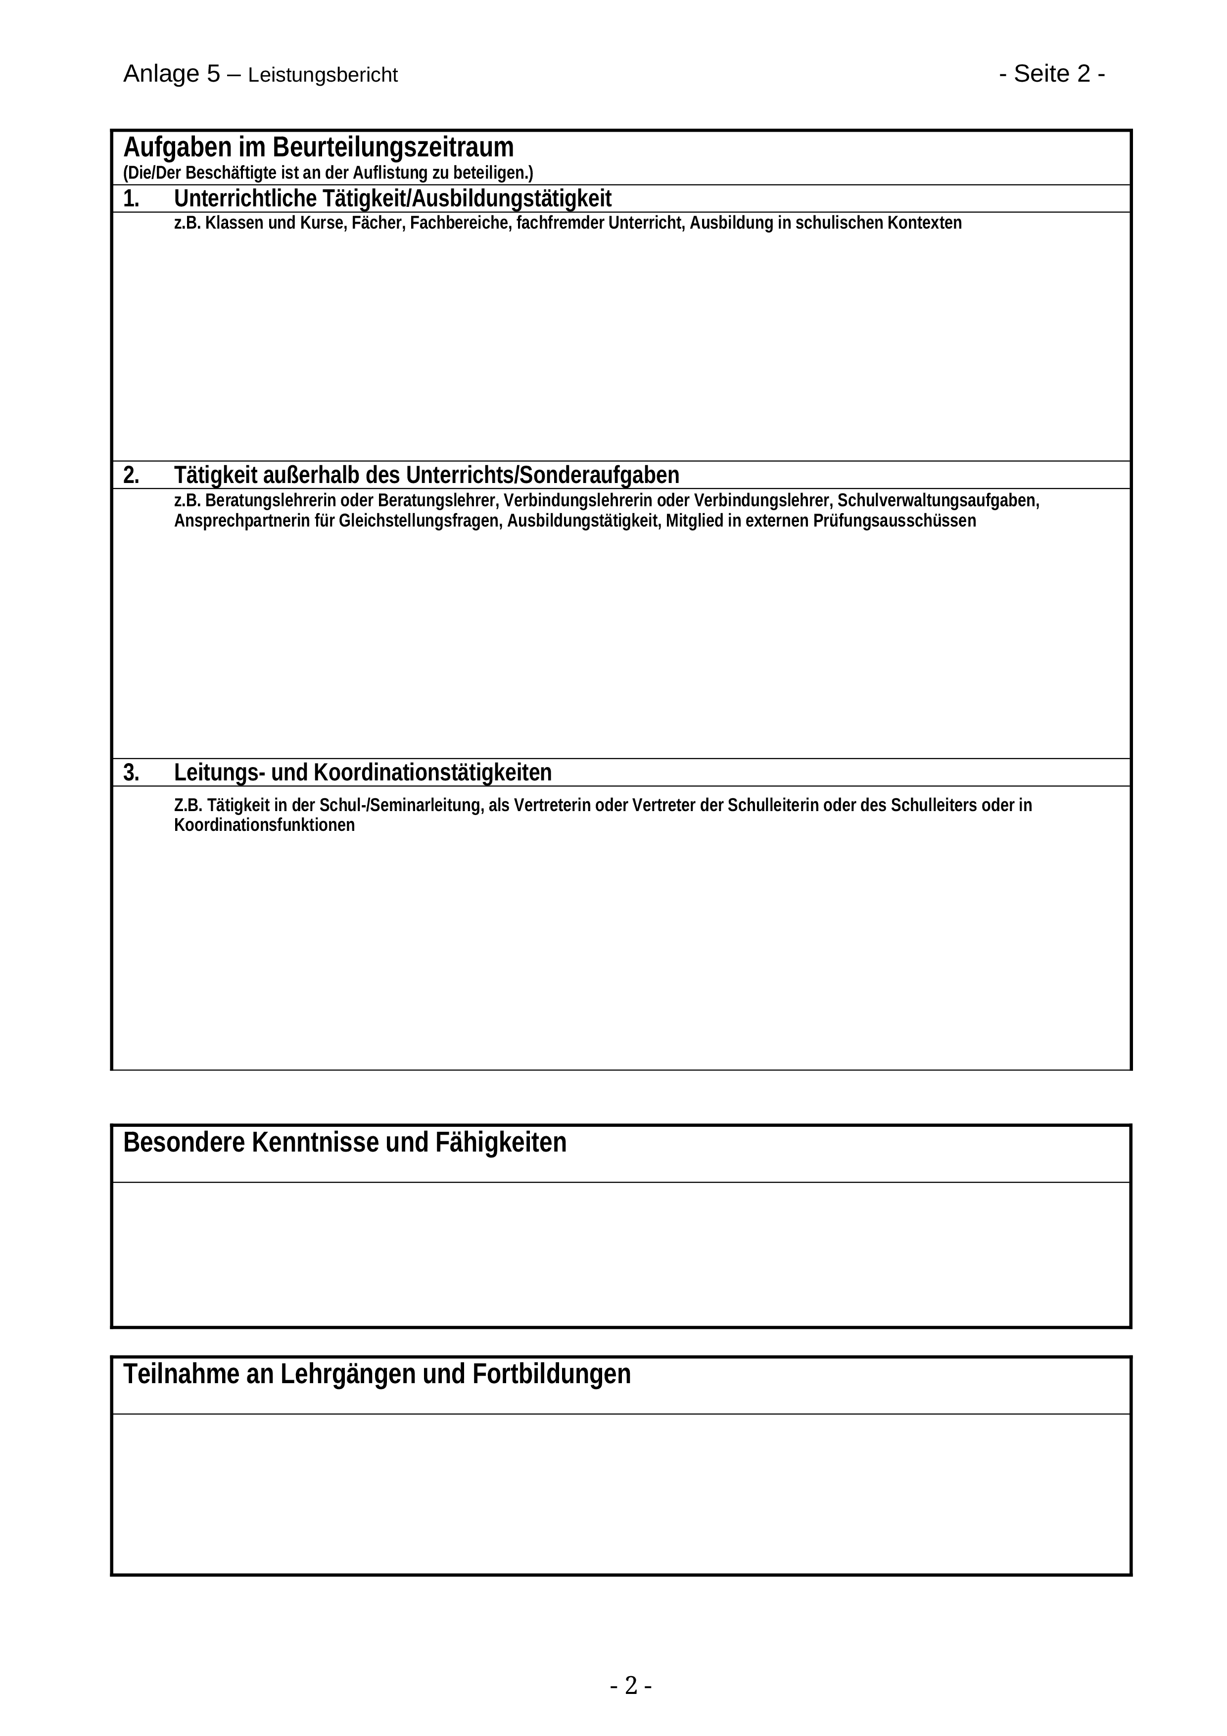
Anlage 5 – Seite 3
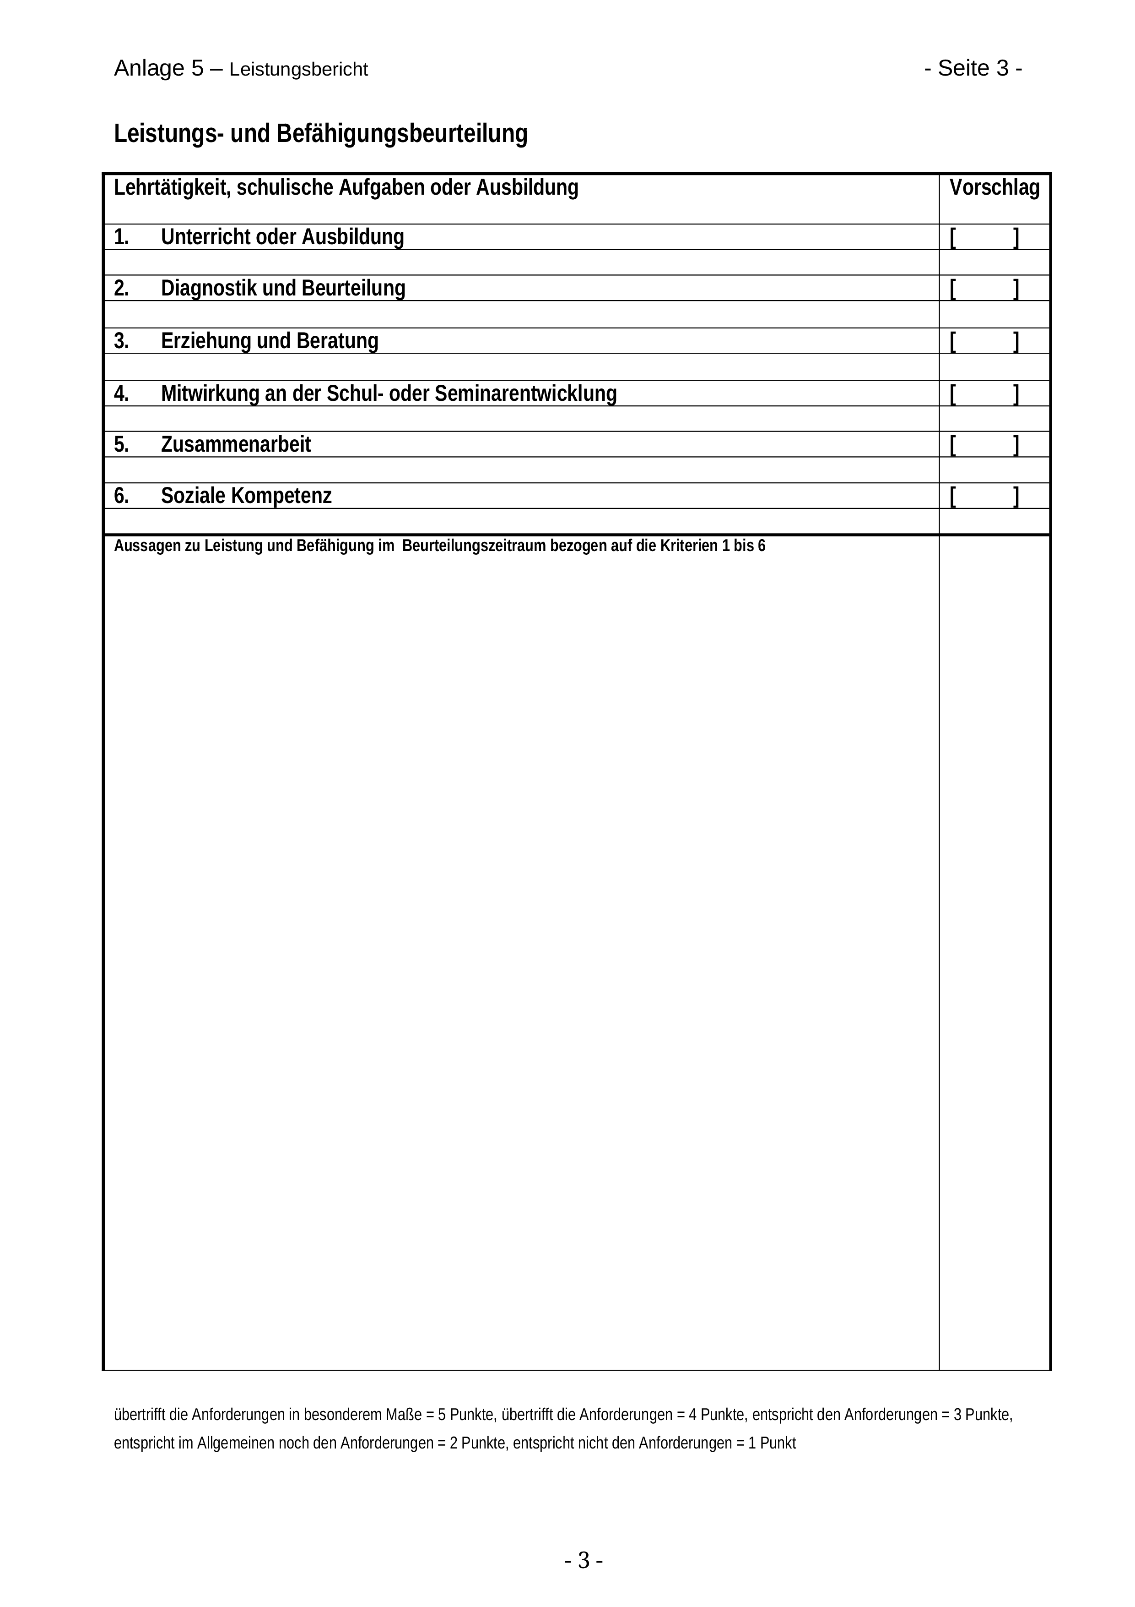

Anlage 5 – Seite 4
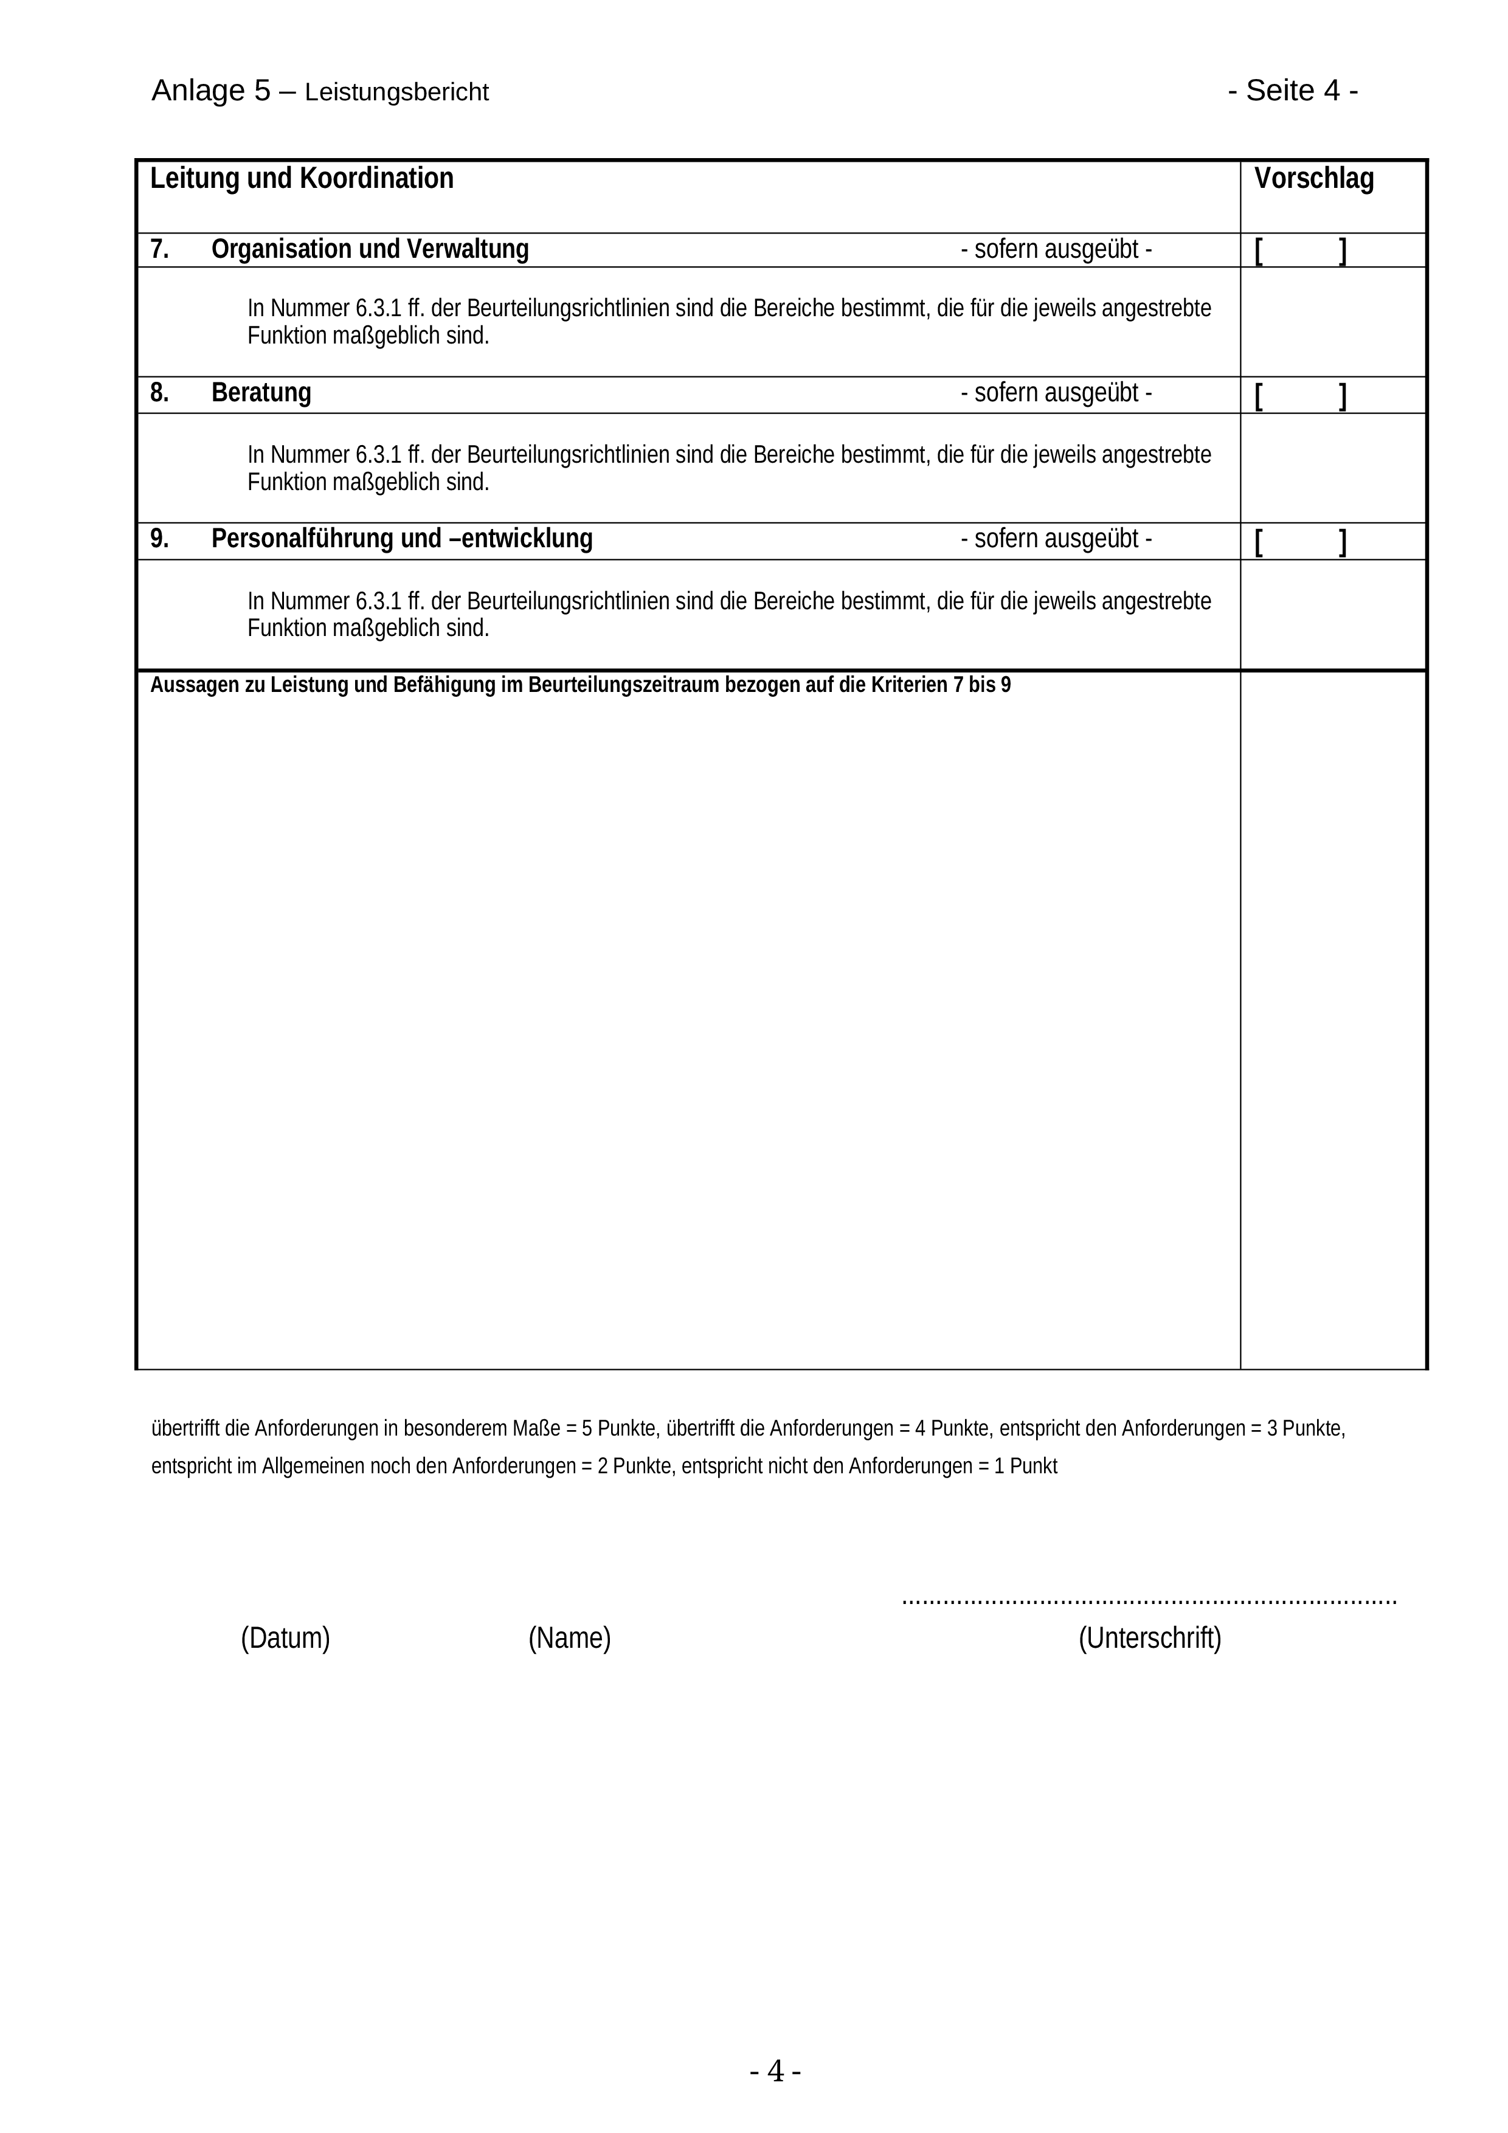
Anlage 5 – Seite 5


Anlage 6 – Seite 1
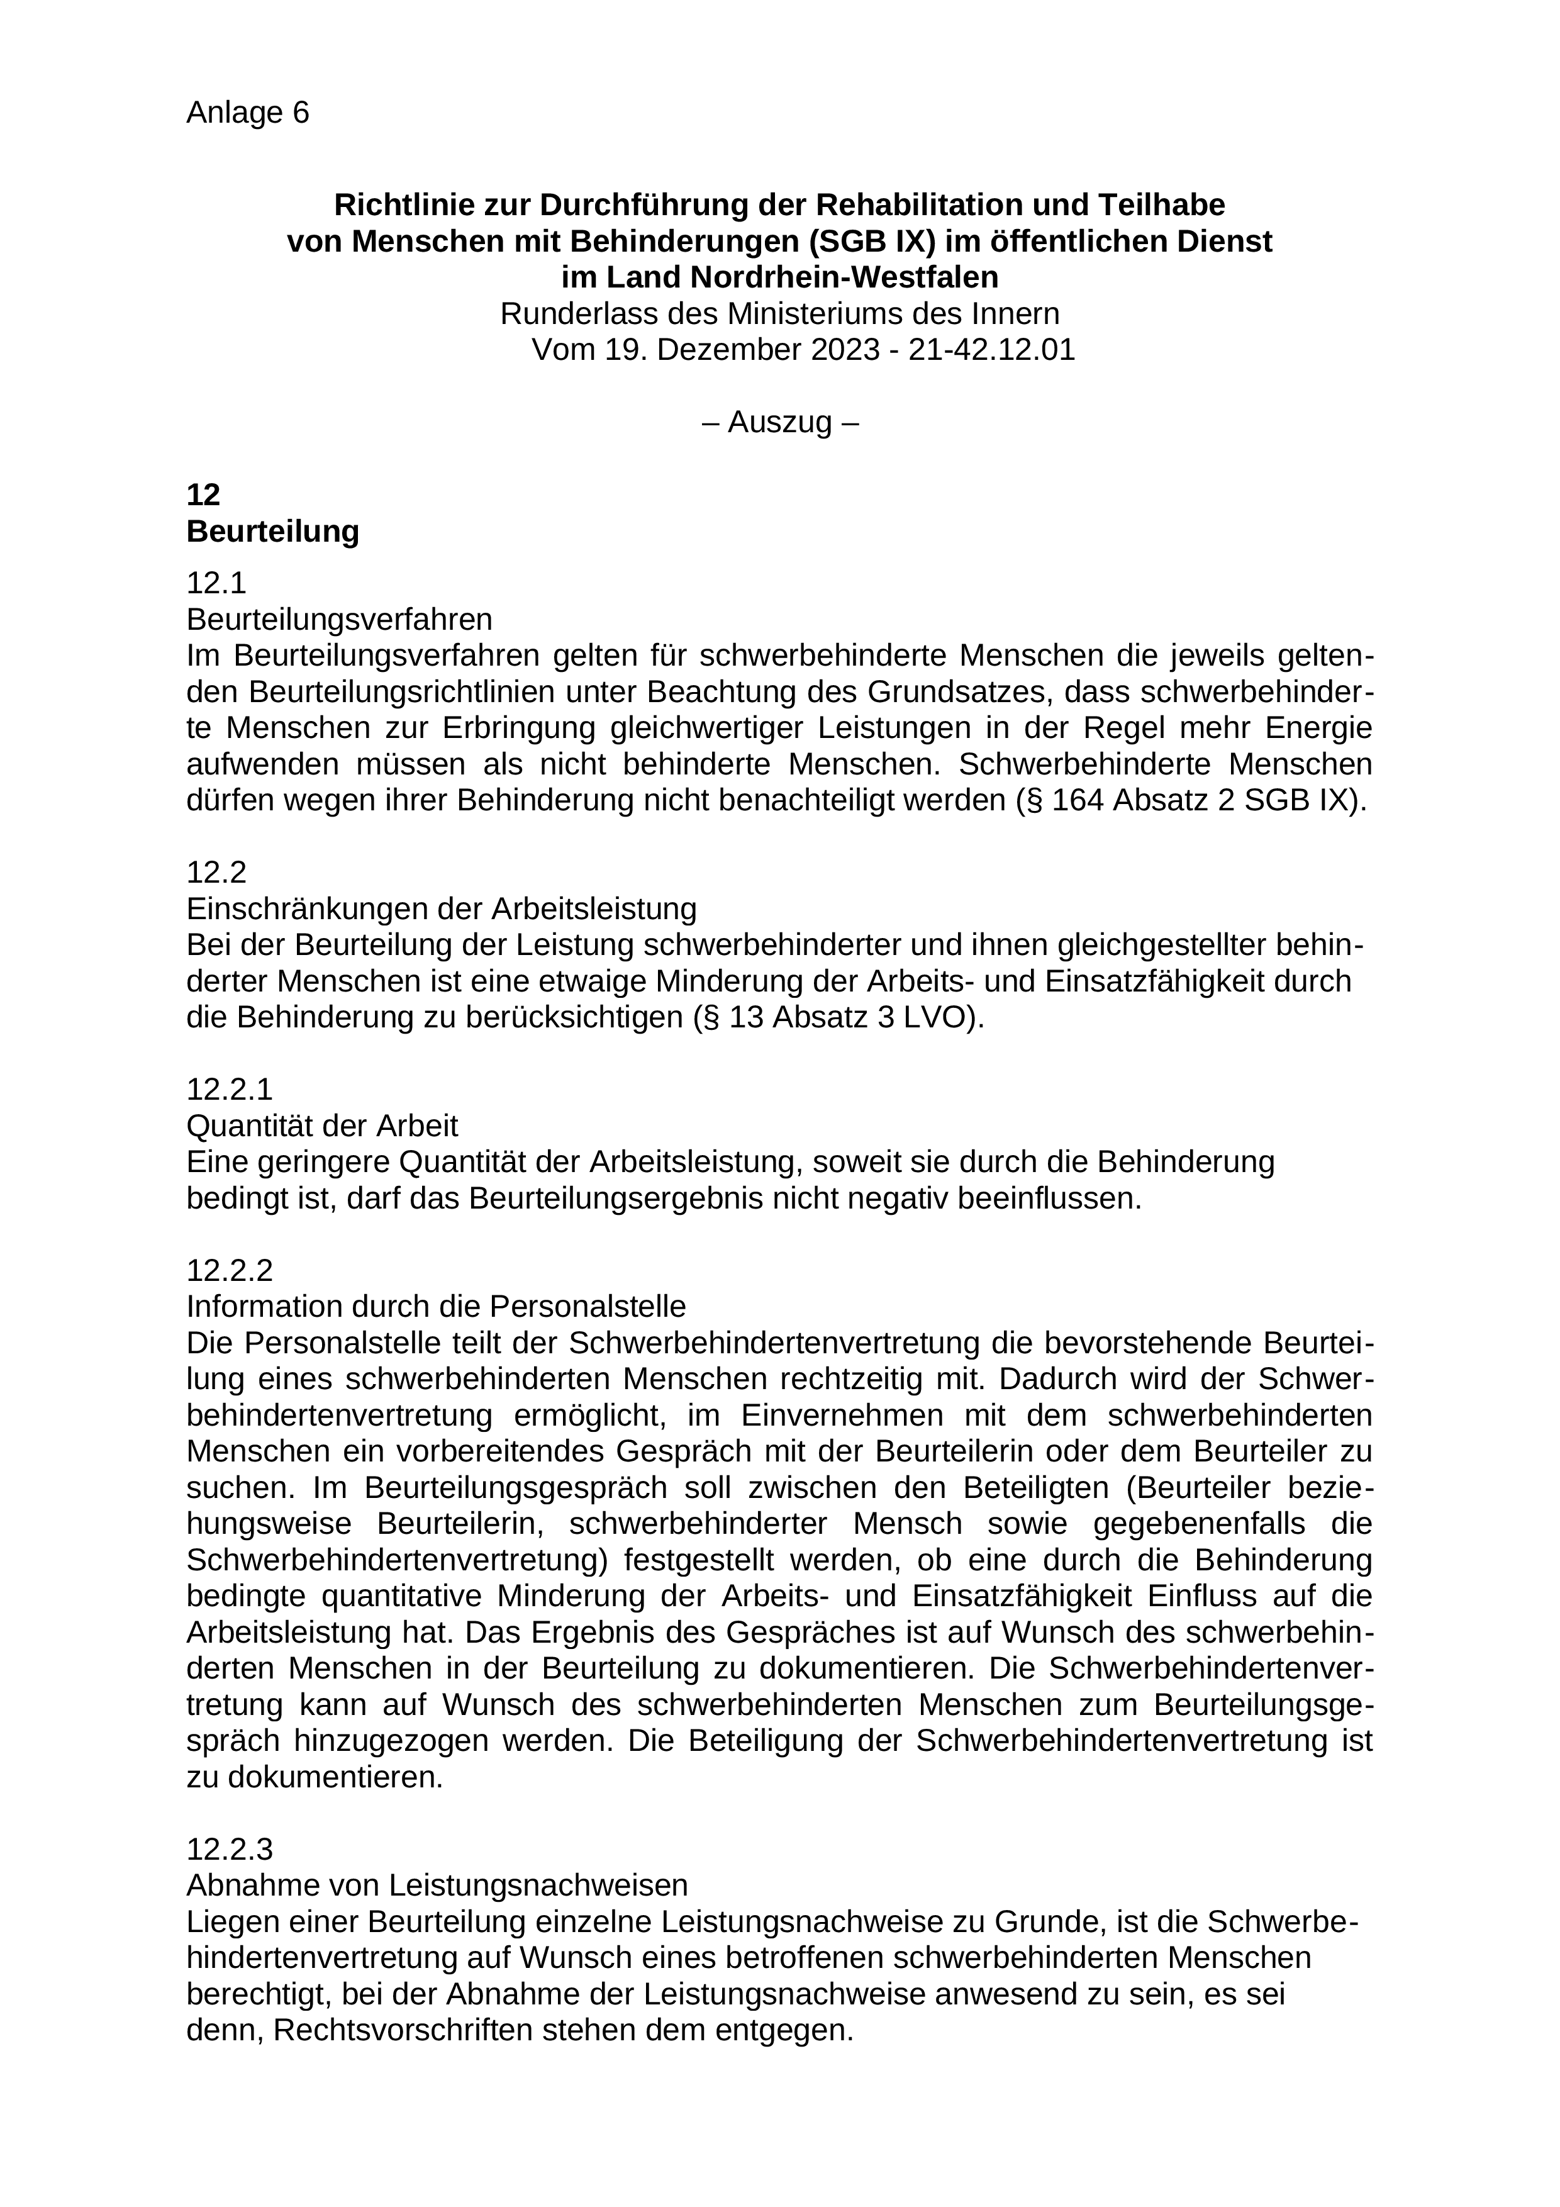
ABl. NRW. 05/26

